目录

--------------------------------管理员登录------------------------------ 1

---------------------------院系管理----------------------- 2

--添加院系 2

--查询院系 2

--------------------------专业管理------------------------ 4

--添加专业 4

--查看专业 4

--------------------------班级管理------------------------ 6

--添加班级 6

--查询班级 7

--------------------------教师管理------------------------ 8

--添加教师 8

--查询教师信息 9

--------------------------学生管理------------------------ 11

--添加学生 11

--查询学生信息 11

---------------------------用户管理----------------------- 14

--查询用户 14

--------------------------评教管理------------------------ 16

--评教数据信息 16

--评教数据统计 17

---------------------------试题管理----------------------- 18

--添加试题 18

--试题列表 18

----------------------------试卷管理---------------------- 20

--组装试卷 20

--试卷列表 22

----------------------------角色管理---------------------- 22

--添加角色 22

--查询角色信息 23

----------------------------权限管理---------------------- 24

--角色权限 24

--用户权限 25

----------------------------日志管理---------------------- 26

--查询登录日志 26

--查询操作日志 26

---------------------院领导登录（教学督导同上）----------------- 27

-------------------------------系领导登录------------------------------- 30

-------------------------------授课教师登录---------------------------- 31

----------------------------------学生登录------------------------------- 31

## --------------------------------管理员登录------------------------------

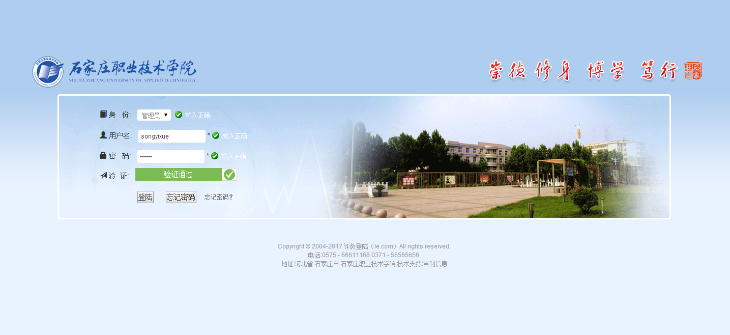

进入登录页面，根据所选身份不同，进入不同页面，如身份是管理员，进入后台管理主页面，如下图：

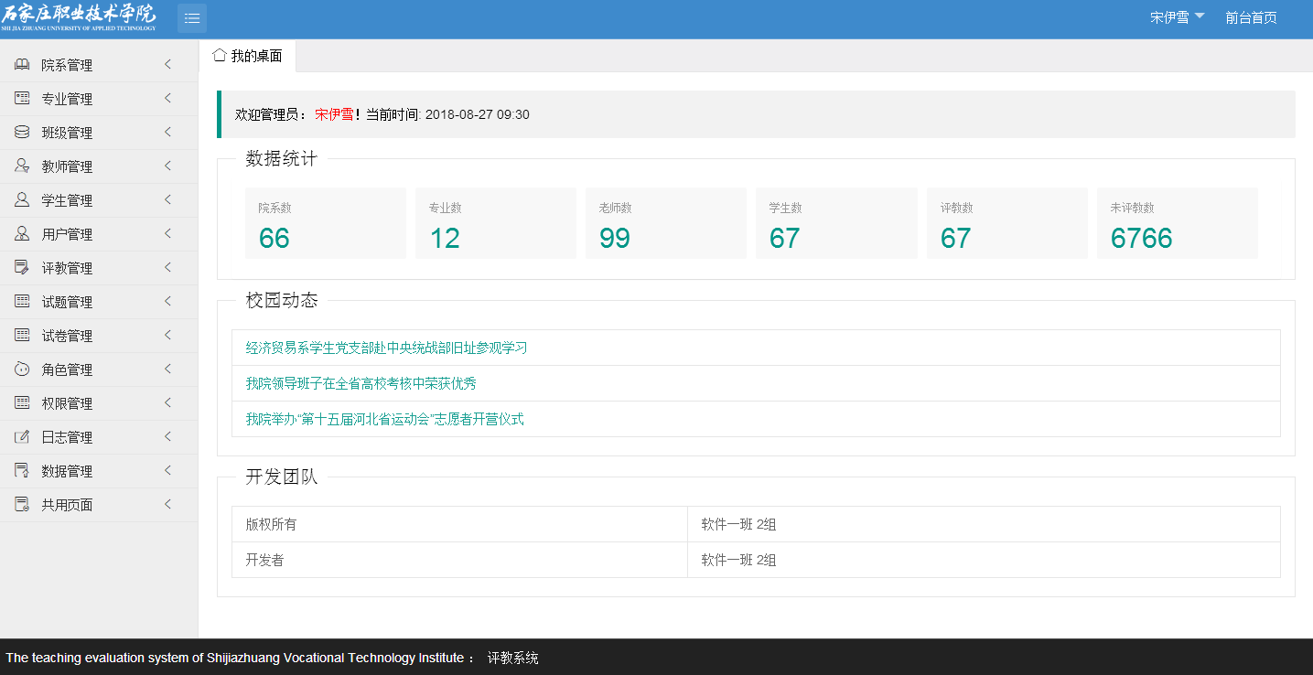

## ---------------------------院系管理-----------------------

## --添加院系

点击右侧导航栏中的“院系管理”展开后，点击添加院系，根据提示对院系进行添加

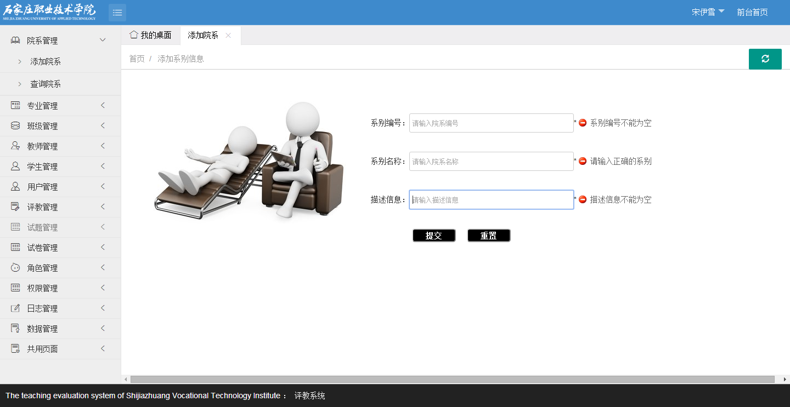

正确填写完成后点击就添加数据，点击可以清空文本框

## --查询院系

点击右侧导航栏中的“院系管理”展开后，点击查询院系，可以对院系进行管理，如下图：

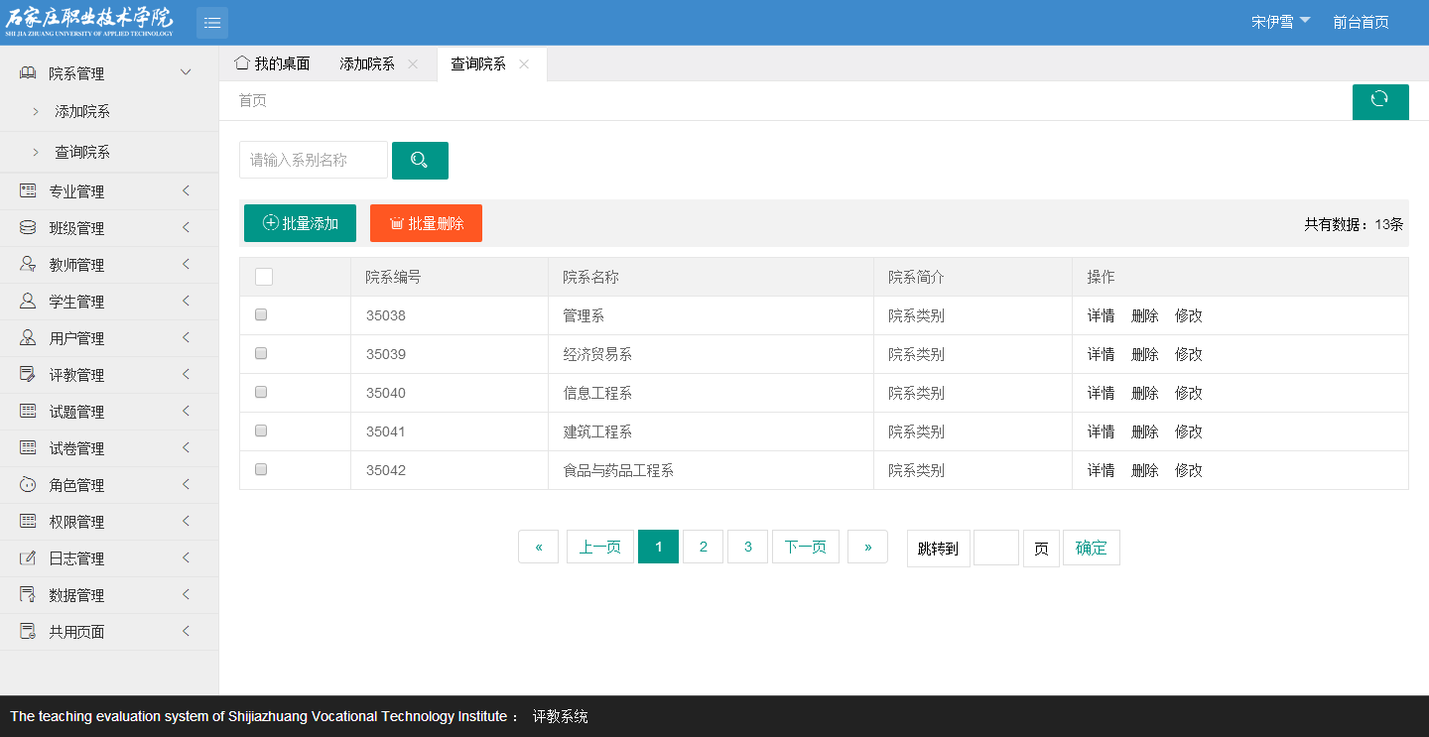

输入查询条件后点击下面表格中会出现符合条件的查询结果

可以显示页数也，可以直接输入页码，跳转页面

选中表格中的后，点击会有提示“确定删除多个院系吗？”，“确定”删除

点击表格中的详情，弹出该院系的详情页面，有该院系的所有专业，如下图：

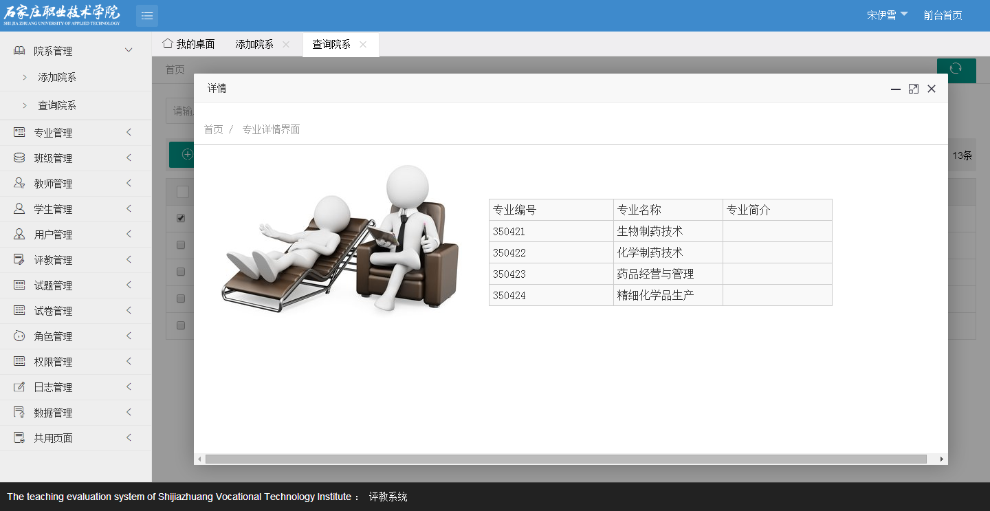

点击修改，进入修改页面，与添加类似，根据提示信息修改院系

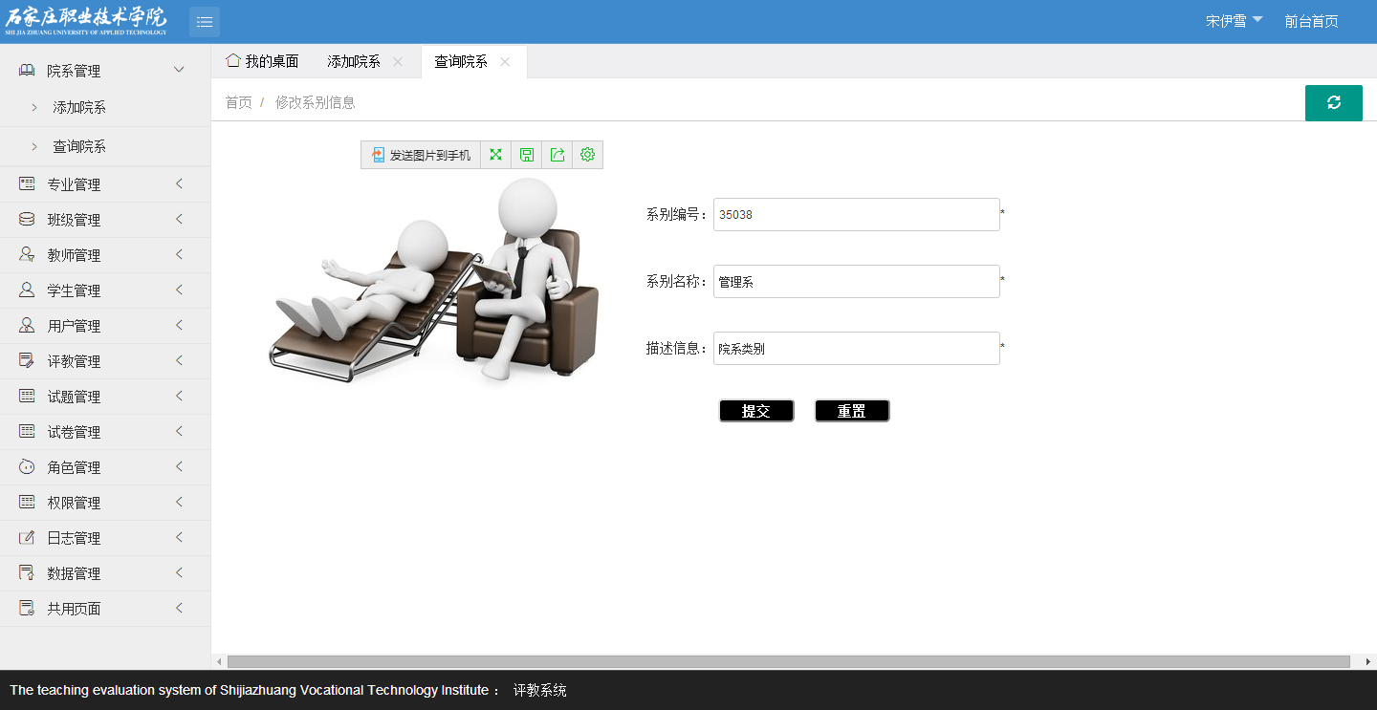

# --------------------------专业管理------------------------

## --添加专业

点击右侧导航栏中的“专业管理”展开后，点击添加专业，根据提示对专业进行添加

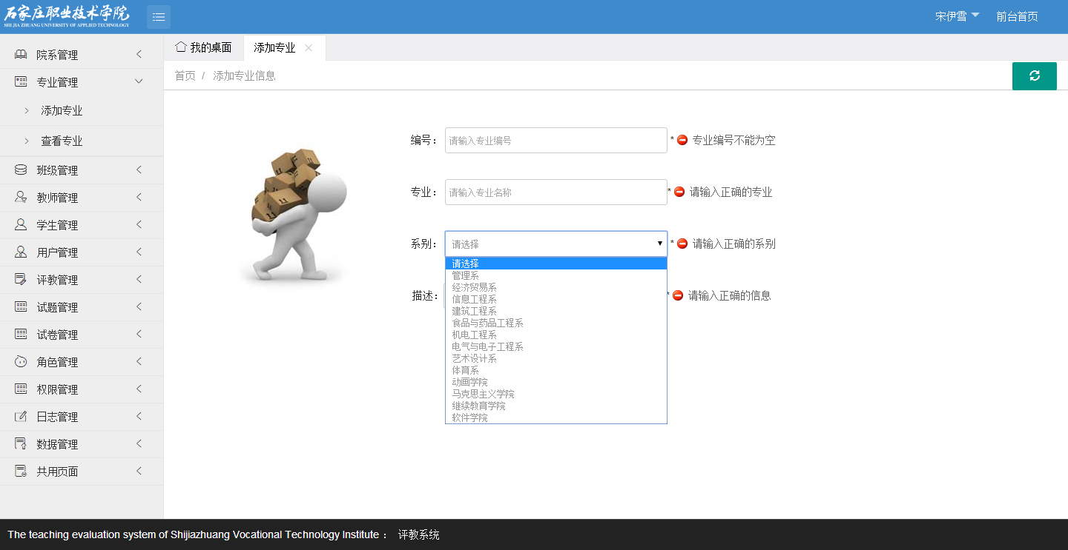

点击系别部分下拉框，会显示所有院系，正确填写完成后点击就添加数据，点击可以清空文本框

## --查看专业

点击右侧导航栏中的“专业管理”展开后，点击查询专业，可以对专业进行管理，如下图：

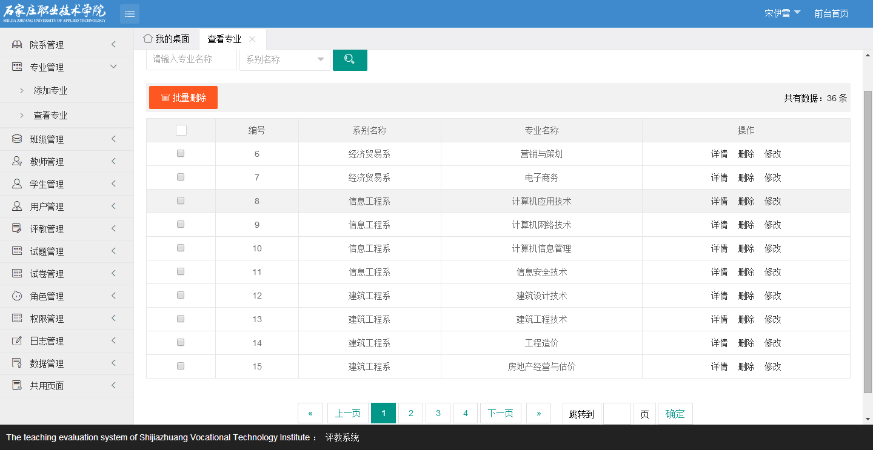

输入查询条件后点击下面表格中会出现符合条件的查询结果

可以显示页数也，可以直接输入页码，跳转页面

选中表格中的后，点击会有提示“你确定删除多项纪录吗？”，“确定”删除

点击表格中的详情，弹出该专业的详情页面，如下图：

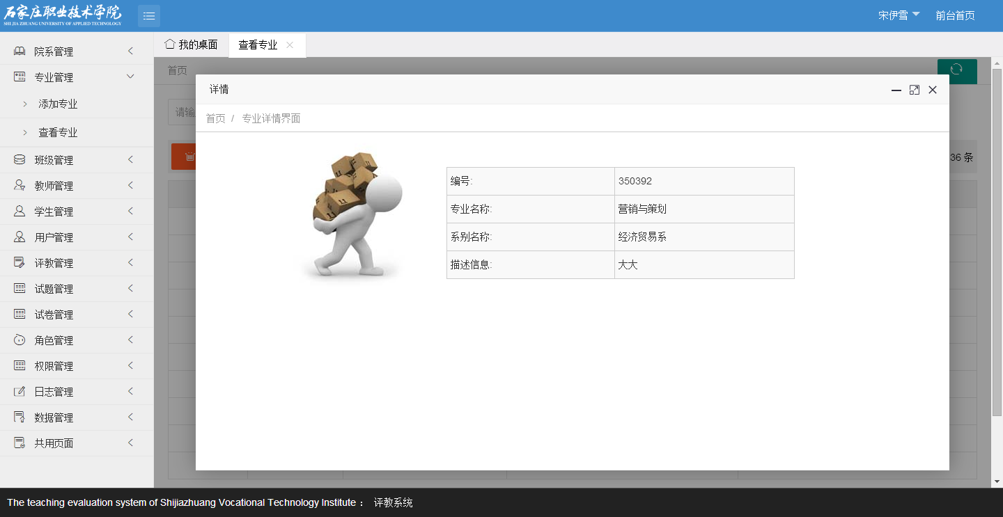

点击列表中的修改，进入修改页面，与添加类似，根据提示信息修改专业

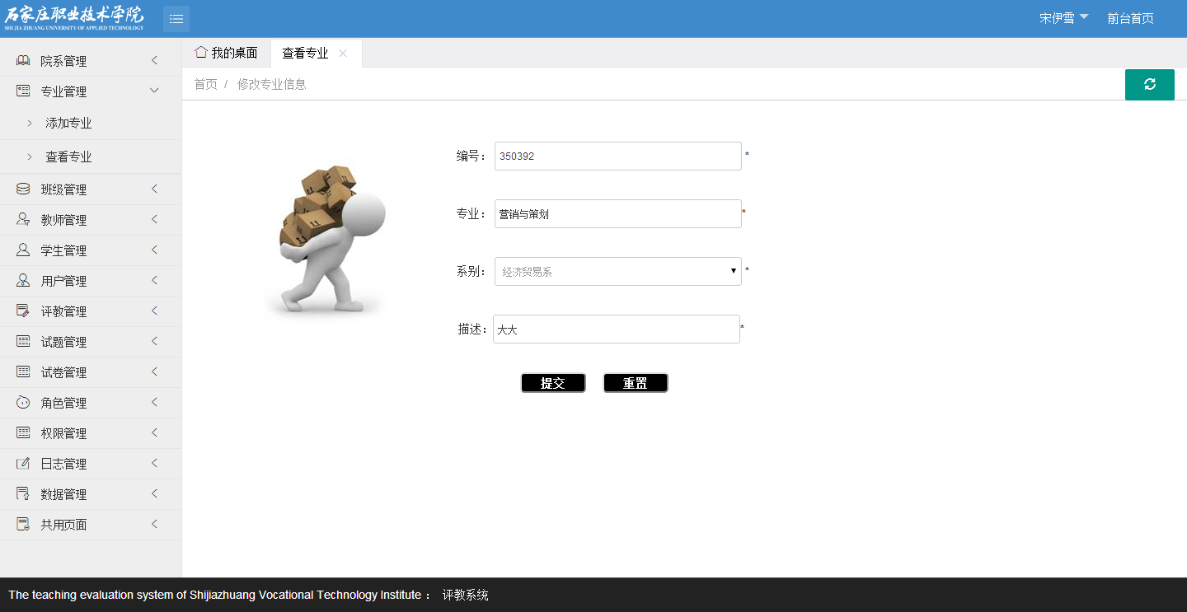

# --------------------------班级管理------------------------

## --添加班级

点击右侧导航栏中的“班级管理”展开后，点击添加班级，根据提示对班级进行添加

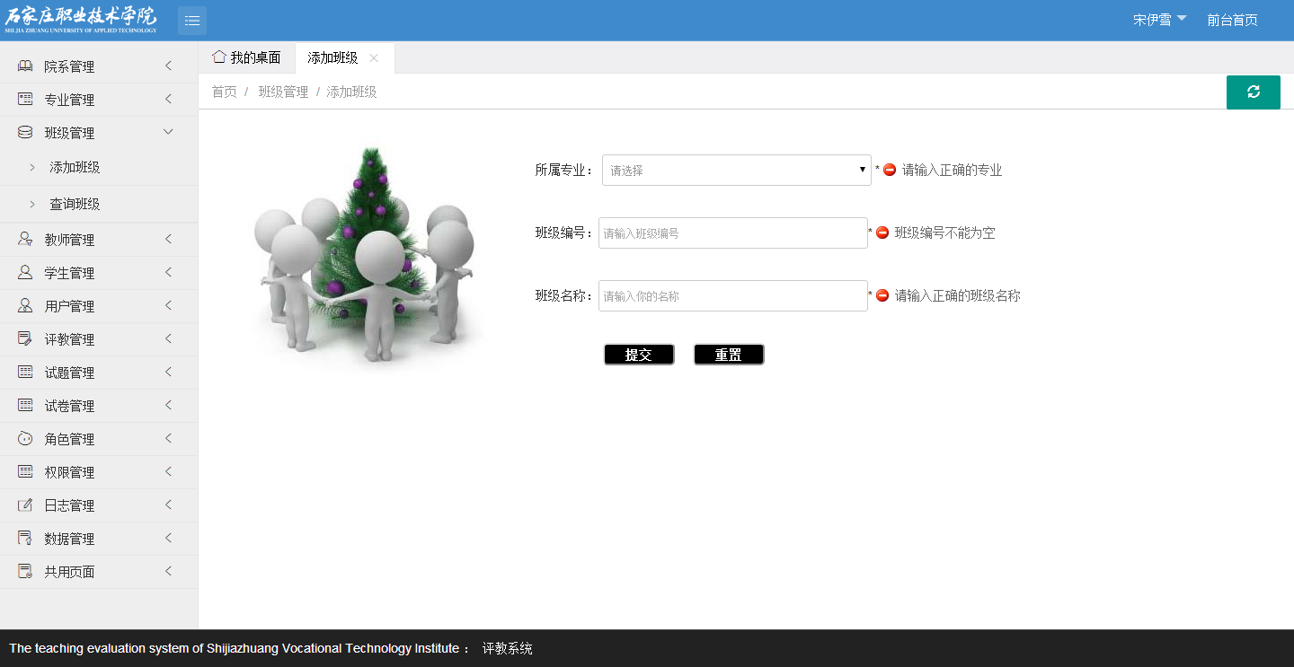

点击“所属专业”下拉框，会显示所有专业，正确填写完成后点击就添加数据，点击可以清空文本框

## --查询班级

点击右侧导航栏中的“班级管理”展开后，点击查询班级，可以对班级进行管理，如下图：

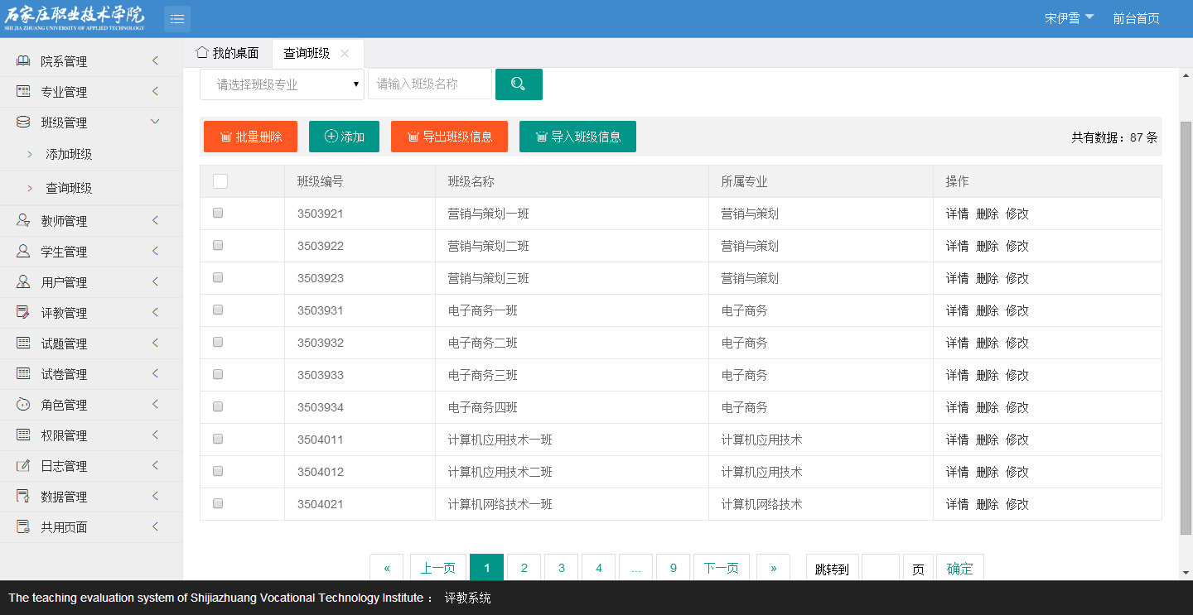

输入查询条件后点击下面表格中会出现符合条件的查询结果

可以显示页数也，可以直接输入页码，跳转页面

选中表格中的后，点击会有提示“你确定删除多项纪录吗？”，“确定”删除，“删除班级成功！”

点击表格中的详情，会显示该班级下所有学生，如下图：

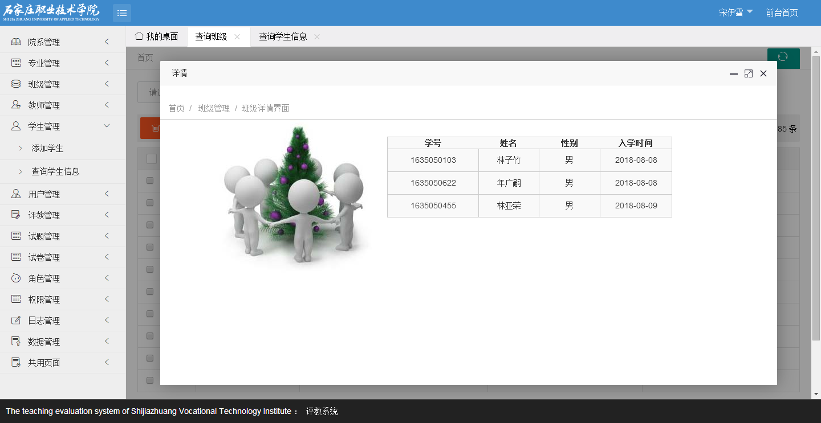

点击列表中的修改，进入修改页面，与添加类似，根据提示信息修改班级

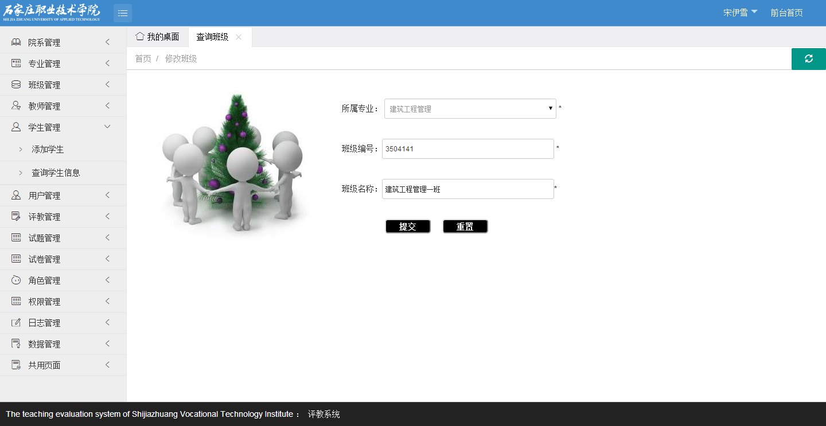

# --------------------------教师管理------------------------

## --添加教师

点击右侧导航栏中的“教师管理”展开后，点击添加教师，根据提示对教师进行添加

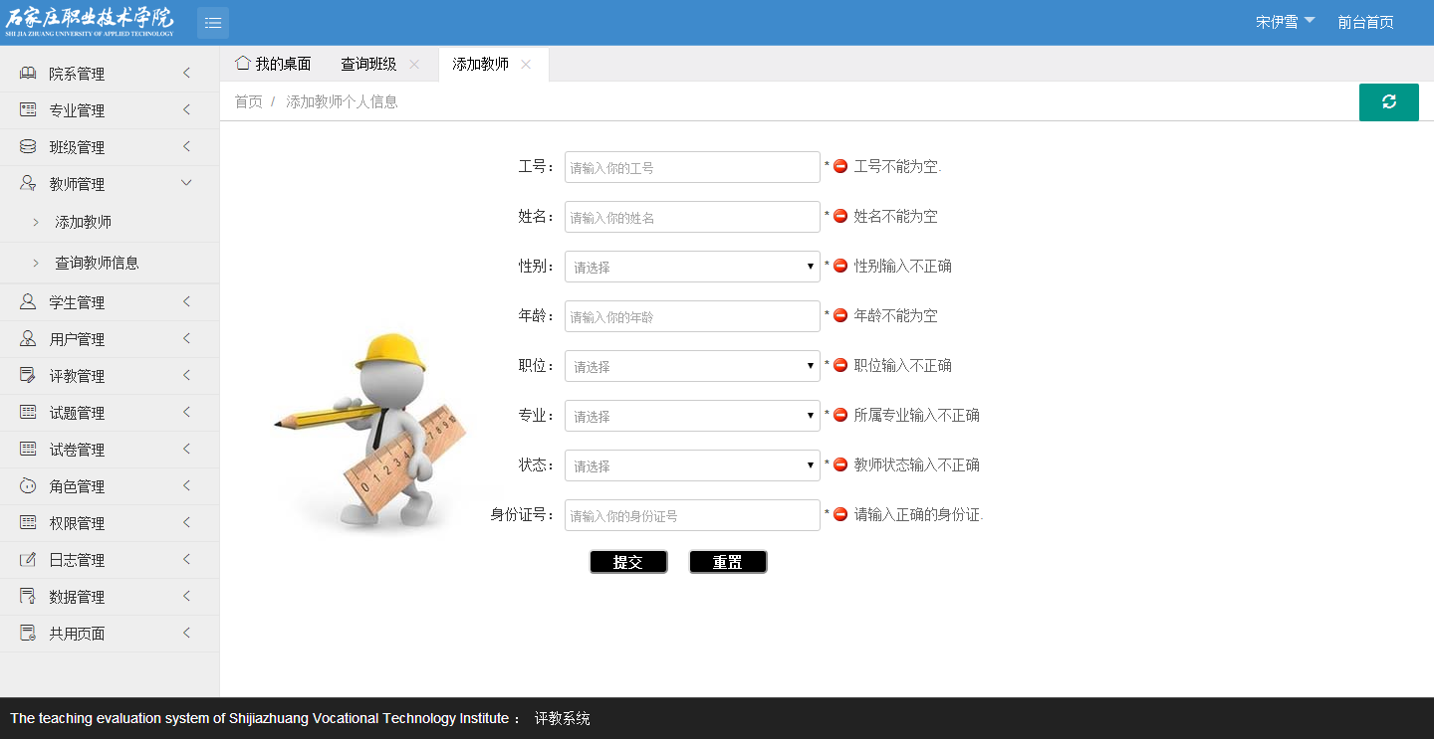

点击“职位”下拉框，会显示所有教师职务，点击“专业”下拉框，会显示所有专业，点击“状态”下拉框，会显示所有教师状态，正确填写完成后点击就添加数据，点击可以清空文本框

## --查询教师信息

点击右侧导航栏中的“教师管理”展开后，点击“查询教师信息”，可以对教师进行管理，如下图：

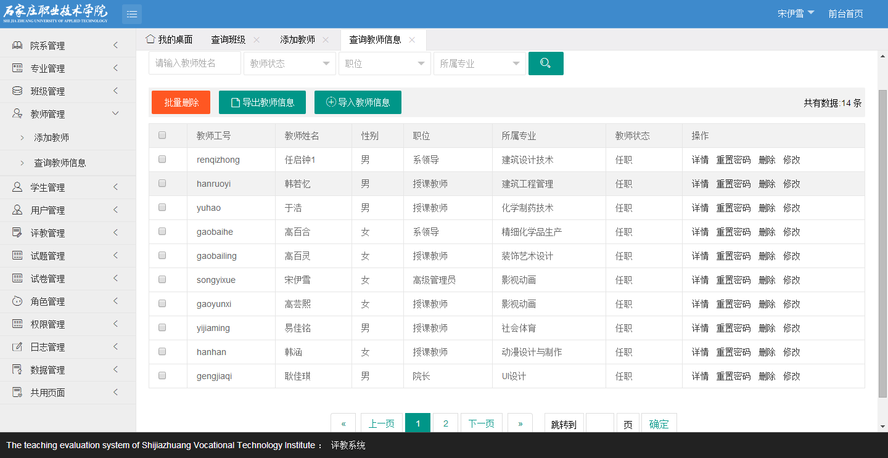

输入查询条件后点击下面表格中会出现符合条件的查询结果

可以显示页数也，可以直接输入页码，跳转页面

选中表格中的后，点击会有提示“你确定删除多项纪录吗？”，“确定”删除

点击表格中的详情，弹出框会显示该教师的个人信息，如下图：

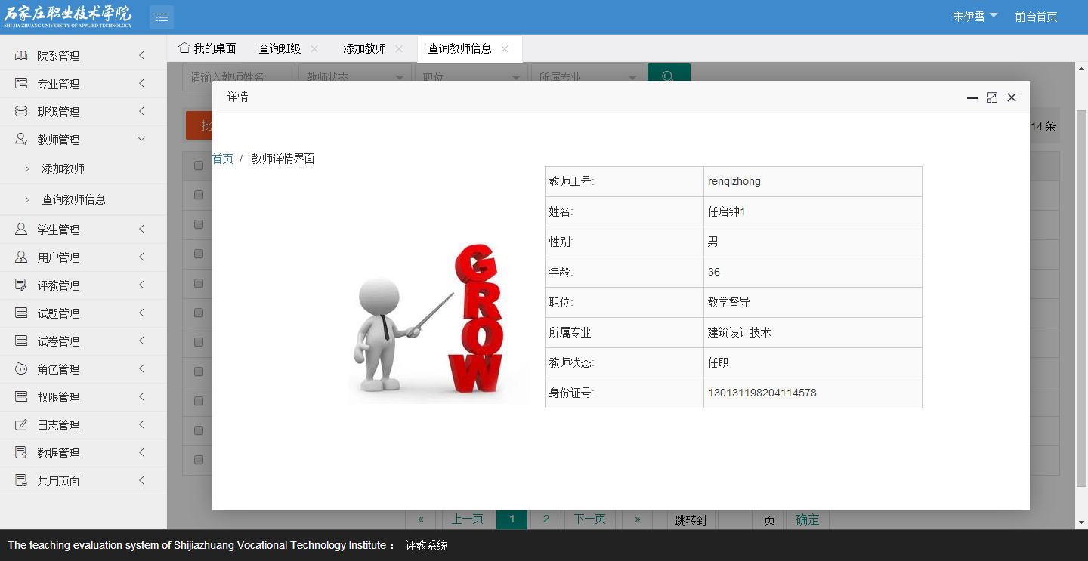

点击表格中的“重置密码”，提示“你确定要重置密码吗？”，点击确定密码重置为123456.

点击列表中的修改，进入修改页面，与添加类似，根据提示信息修改教师信息

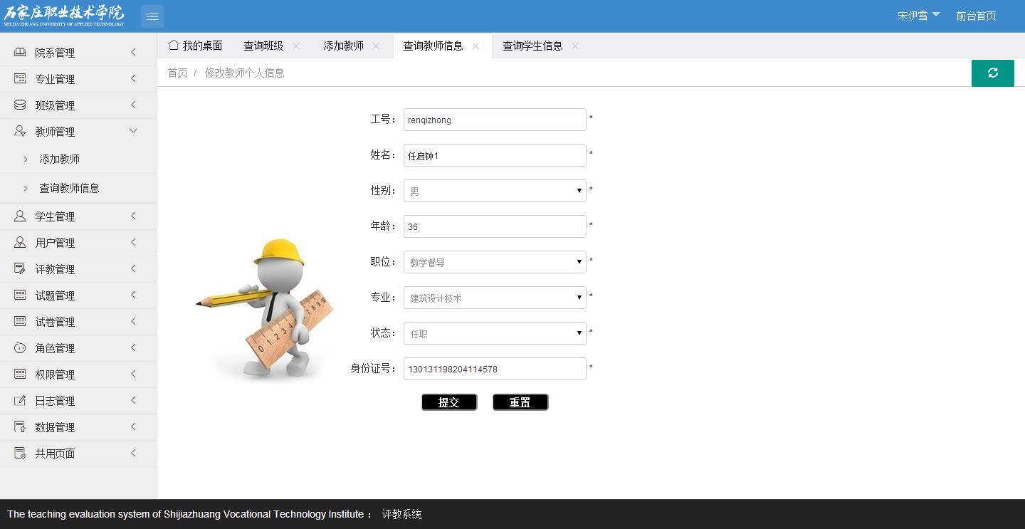

# --------------------------学生管理------------------------

## --添加学生

点击右侧导航栏中的“学生管理”展开后，点击添加学生，根据提示对学生进行添加

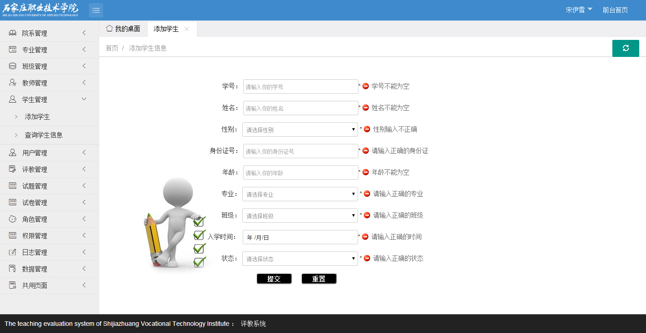

点击“专业”下拉框，会显示所有专业，点击“班级”下拉框，会显示该专业下所有班级（联动效果），点击“状态”下拉框，会显示所有学生状态，正确填写完成后点击就添加数据，点击可以清空文本框

## --查询学生信息

点击右侧导航栏中的“学生管理”展开后，点击“查询学生信息”，可以对学生进行管理，如下图：

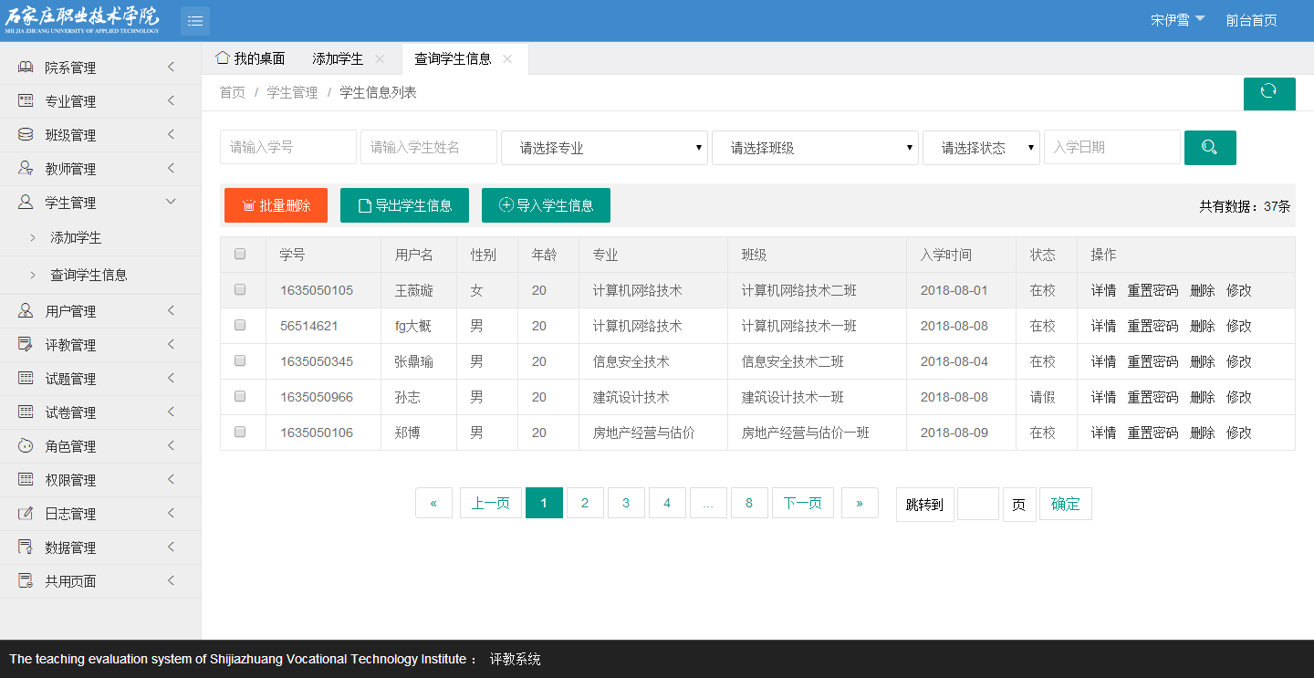

输入查询条件后点击下面表格中会出现符合条件的查询结果

可以显示页数也，可以直接输入页码，跳转页面

选中表格中的后，点击会有提示“你确定删除多项纪录吗？”，“确定”删除

点击，提示“你确定要导出全部信息?”,点击确定，进入下载，

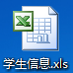下载成功！

点击，进入，点击，选择文件后，点击 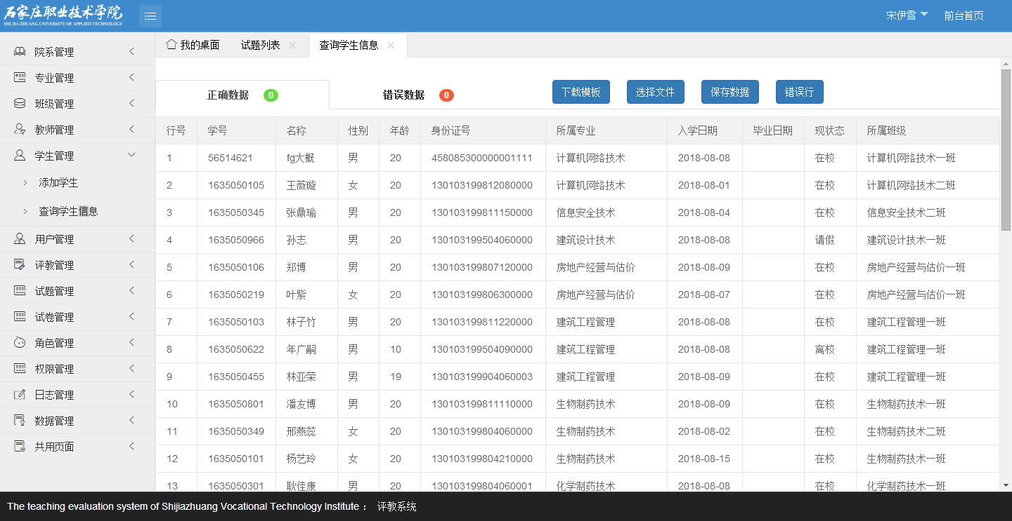

点击表格中的详情，弹出框会显示该学生的个人信息，如下图：

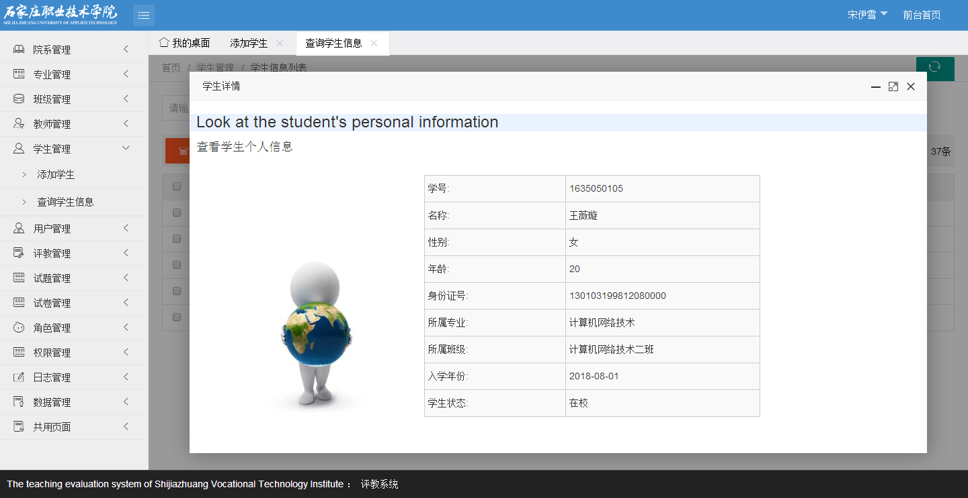

点击表格中的“重置密码”，提示“你确定要重置密码吗？”，点击确定密码重置为123456.

点击列表中的修改，进入修改页面，与添加类似，根据提示信息修改学生信息

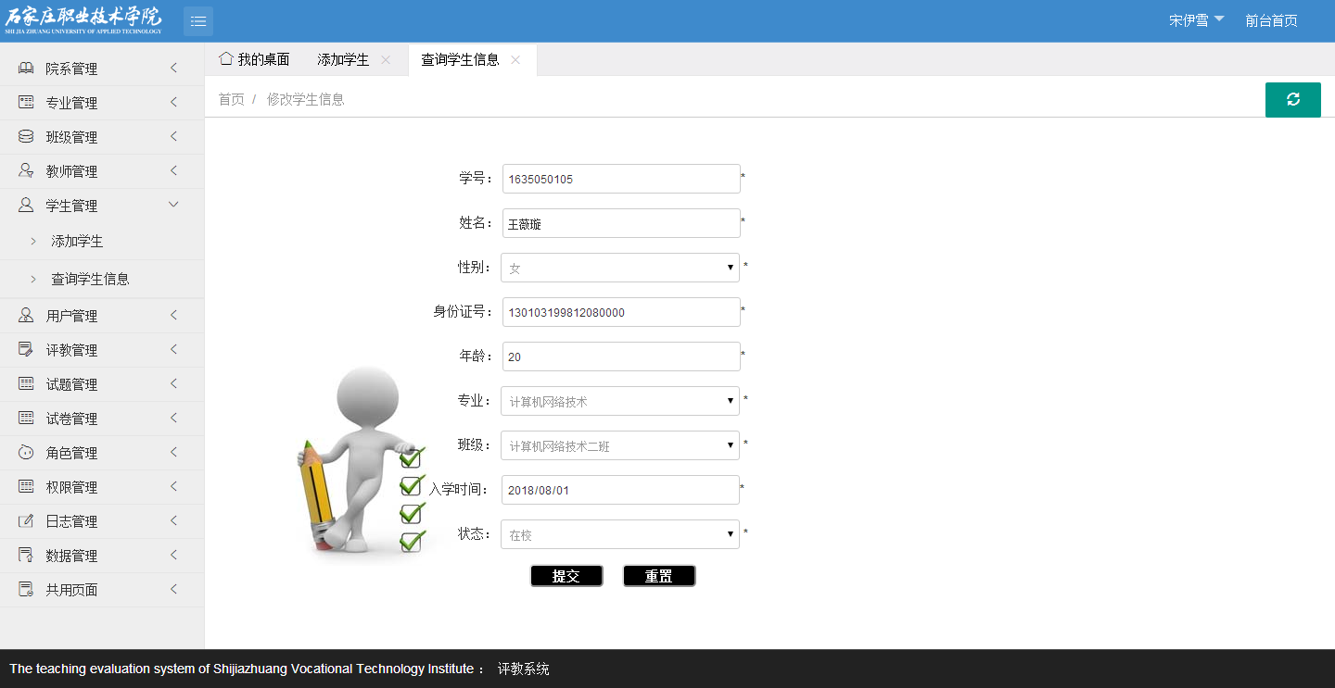

# ---------------------------用户管理-----------------------

# --查询用户

点击右侧导航栏中的“用户管理”展开后，点击“查询用户”，可以对所有用户进行管理，如下图：

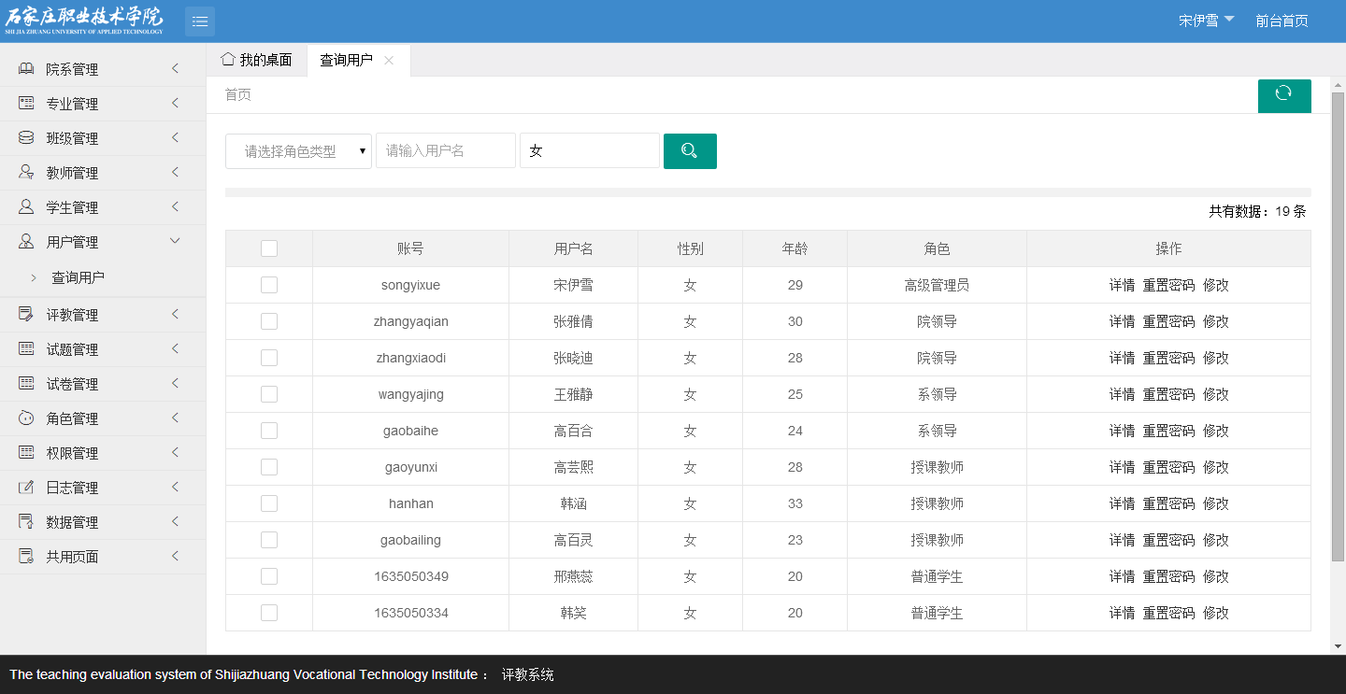

输入查询条件后点击下面表格中会出现符合条件的查询结果

可以显示页数也，可以直接输入页码，跳转页面

点击“详情”，弹出该用户详情页面，如下图：

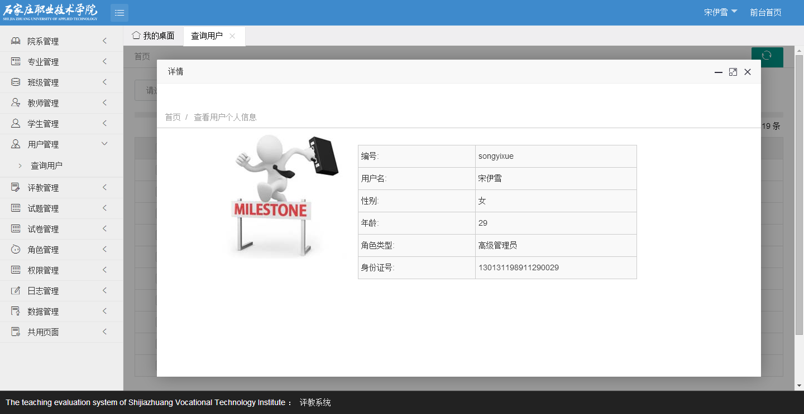

点击列表中的“重置密码”，提示“确定将密码重置为123456？”，点击确定则重置

点击列表中的“修改”，进入修改页面，根据提示信息修改用户信息

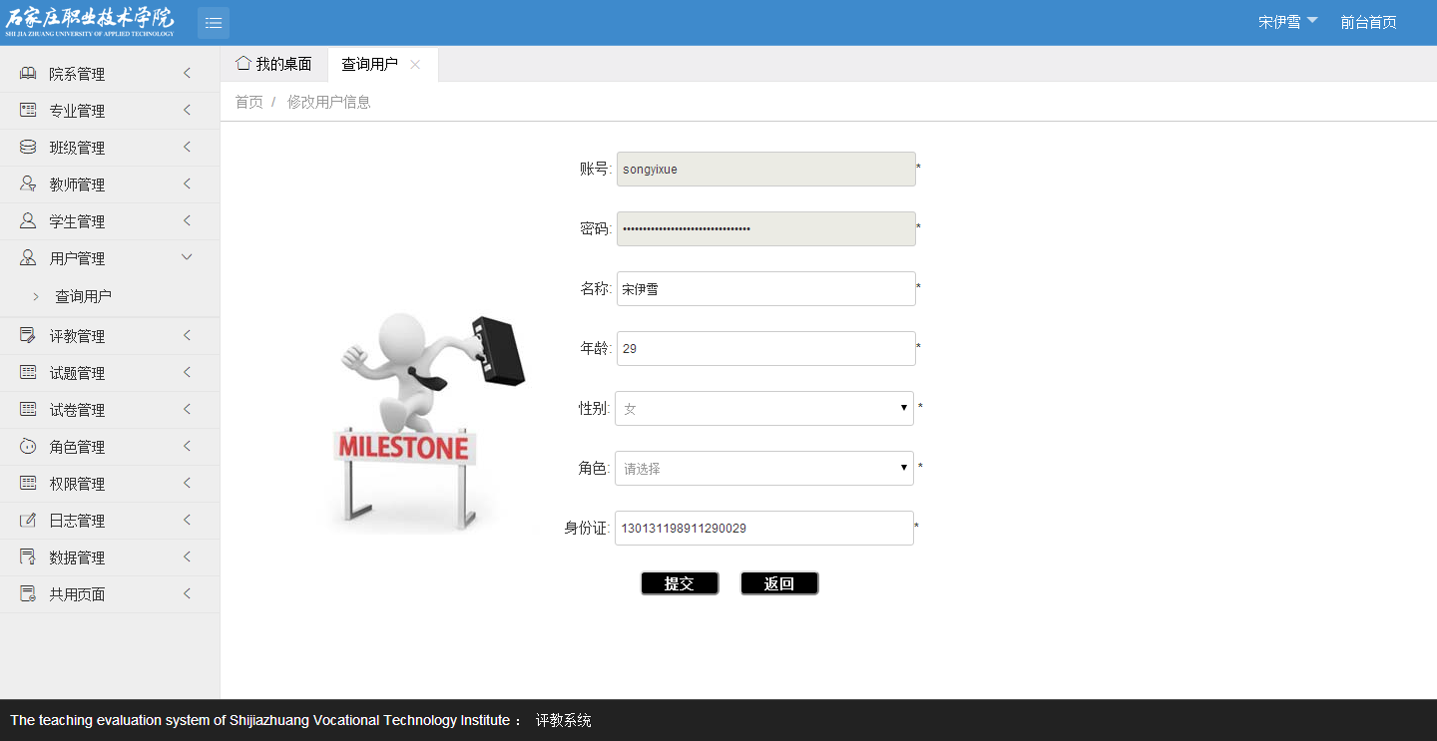

# --------------------------评教管理------------------------

## --评教数据信息

点击右侧导航栏中的“评教管理”展开后，点击“评教数据信息”，可以对评教的数据信息进行管理，如下图：

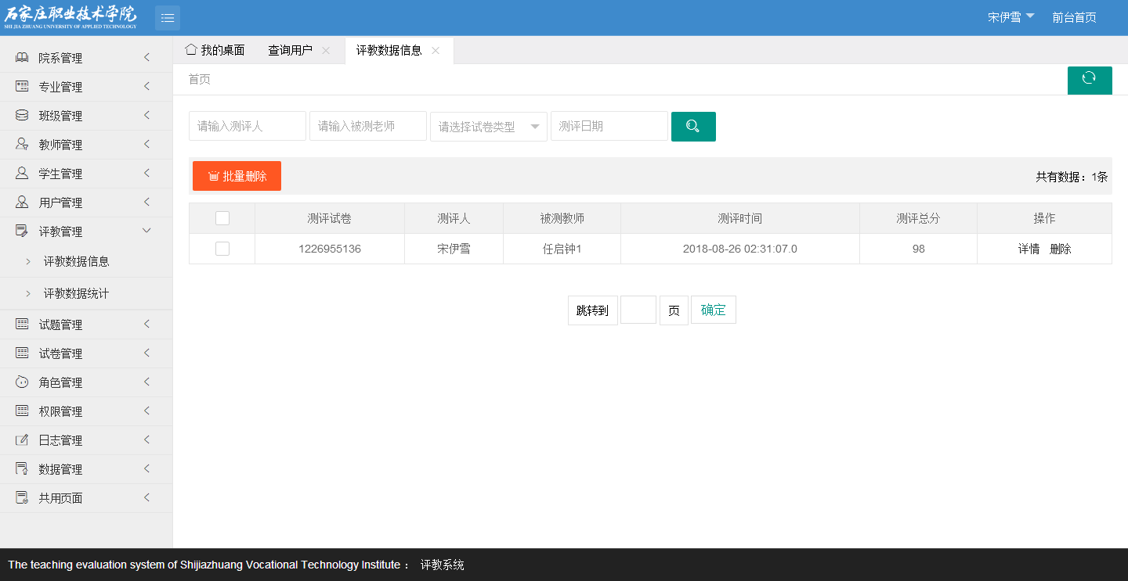

输入查询条件后点击下面表格中会出现符合条件的查询结果

可以显示页数也，可以直接输入页码，跳转页面

点击列表中的“详情”，弹出该评教试卷的信息

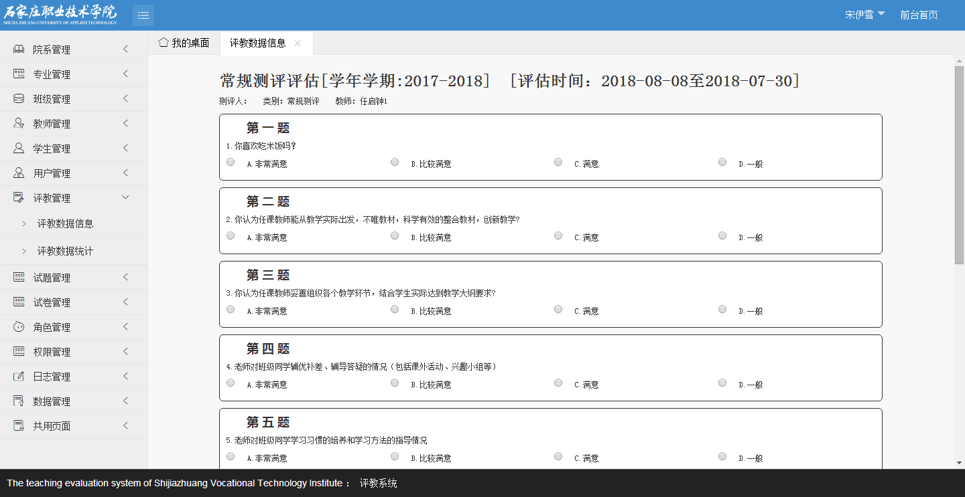

点击列表中的“删除”，提示“确定删除该记录？”，确定则删除

## --评教数据统计

点击右侧导航栏中的“评教管理”展开后，点击“评教数据统计”，可以对进行管理，如下图：

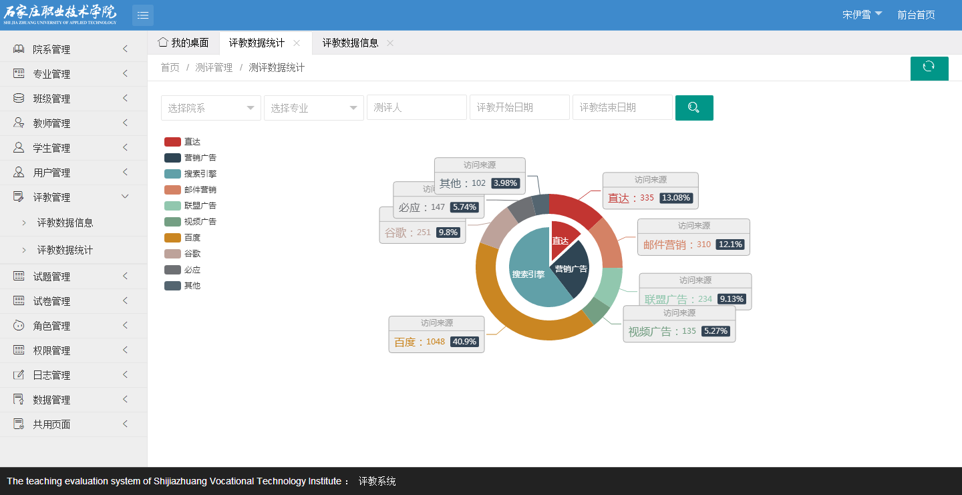

输入查询条件后点击下面会出现符合条件的查询结果

# ---------------------------试题管理-----------------------

## --添加试题

点击右侧导航栏中的“试题管理”展开后，点击添加试题，可以添加试题，也可以对每个选项分配分值，如下图：

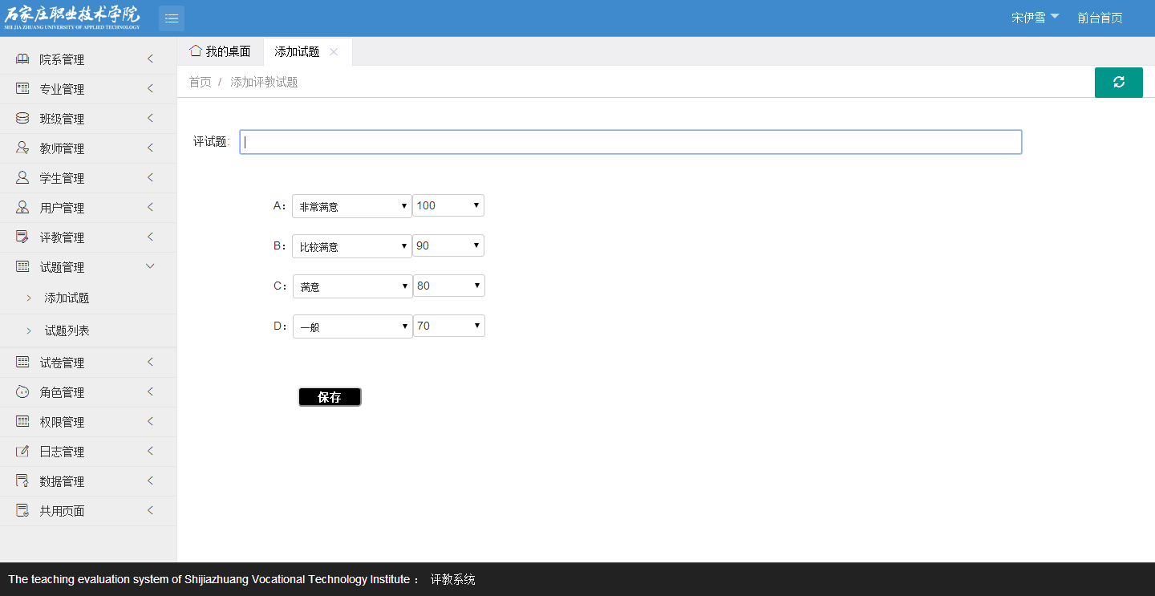

点击，添加成功

## --试题列表

点击右侧导航栏中的“试题管理”展开后，点击“试题列表”，可以对试题进行管理，如下图：

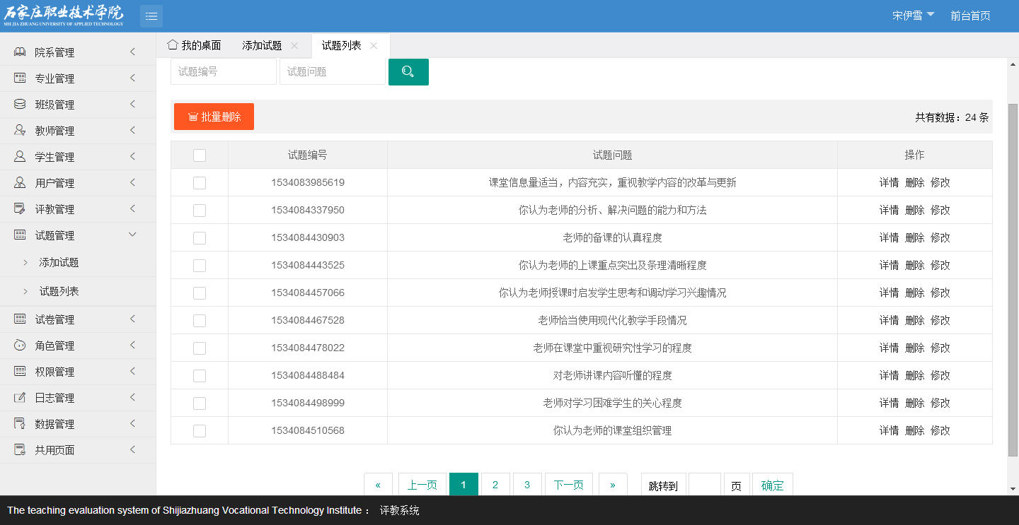

输入查询条件后点击下面表格中会出现符合条件的查询结果

可以显示页数也，可以直接输入页码，跳转页面

点击列表中的“详情”，弹出该试题的信息

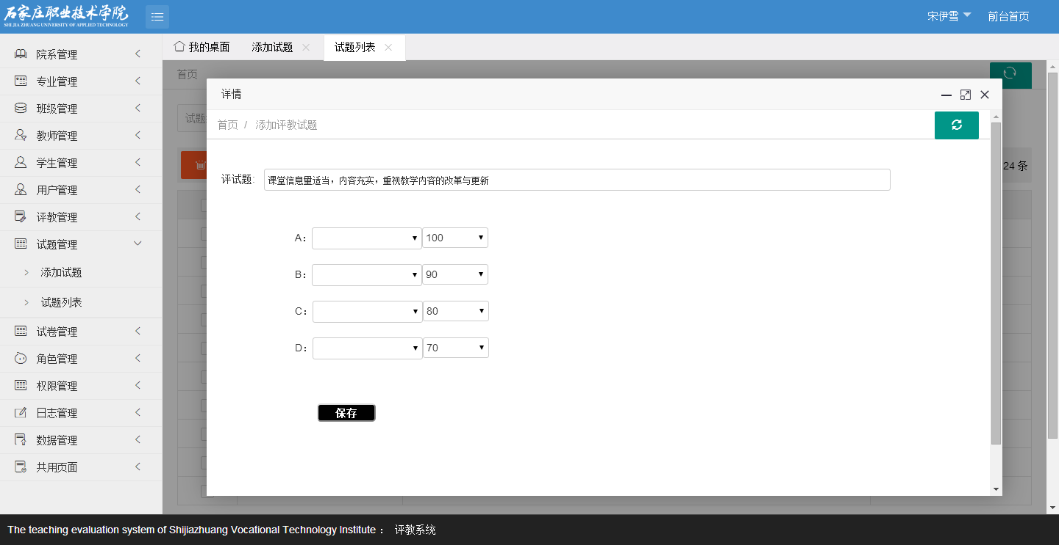

点击列表中的“删除”

点击列表中的“修改”，与添加类似

# ----------------------------试卷管理----------------------

# --组装试卷

点击右侧导航栏中的“试卷管理”展开后，点击“组装试卷”，可以组装试卷，如下图：

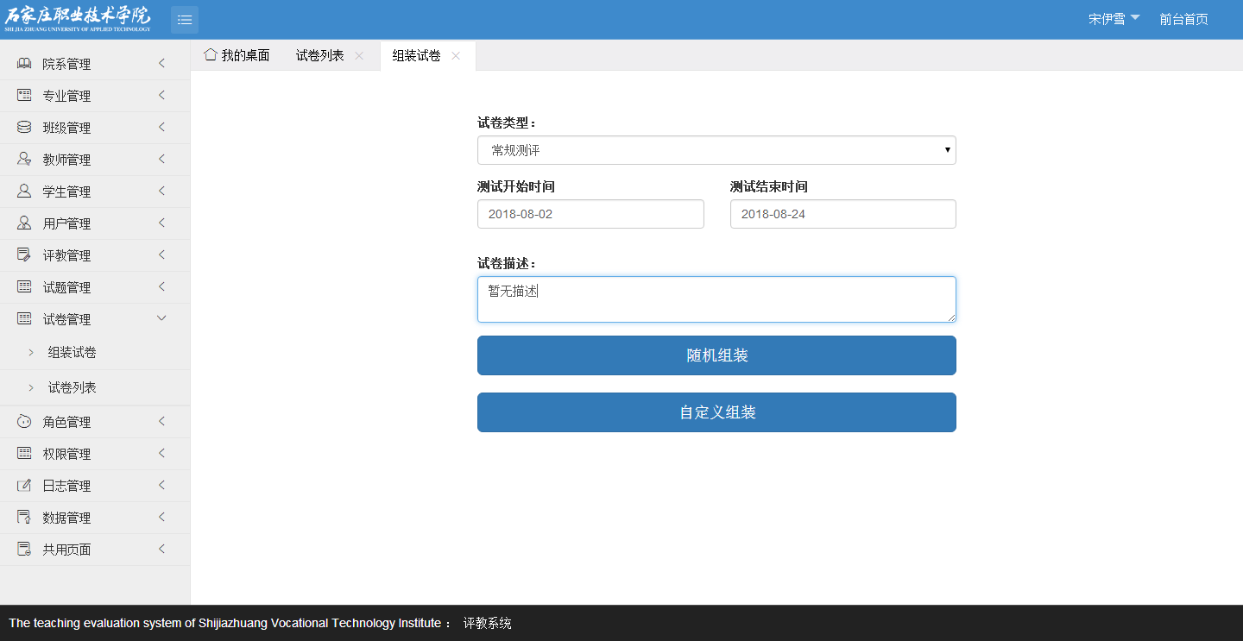

点击

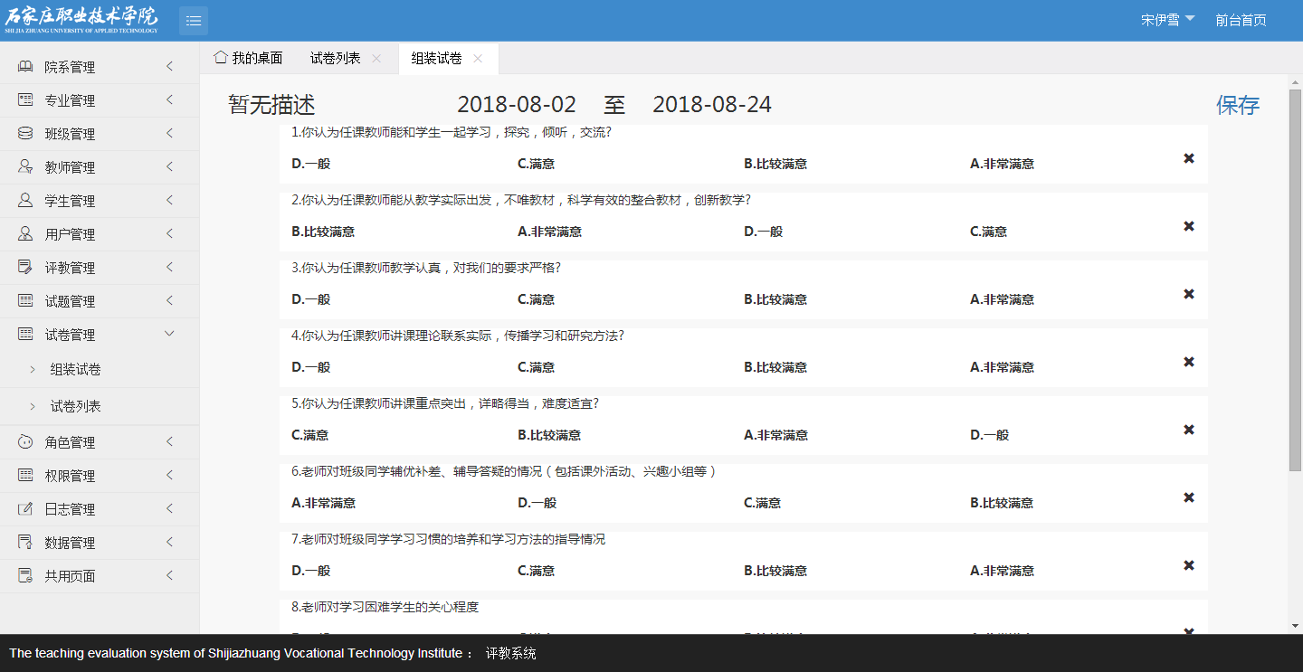

点击保存

点击

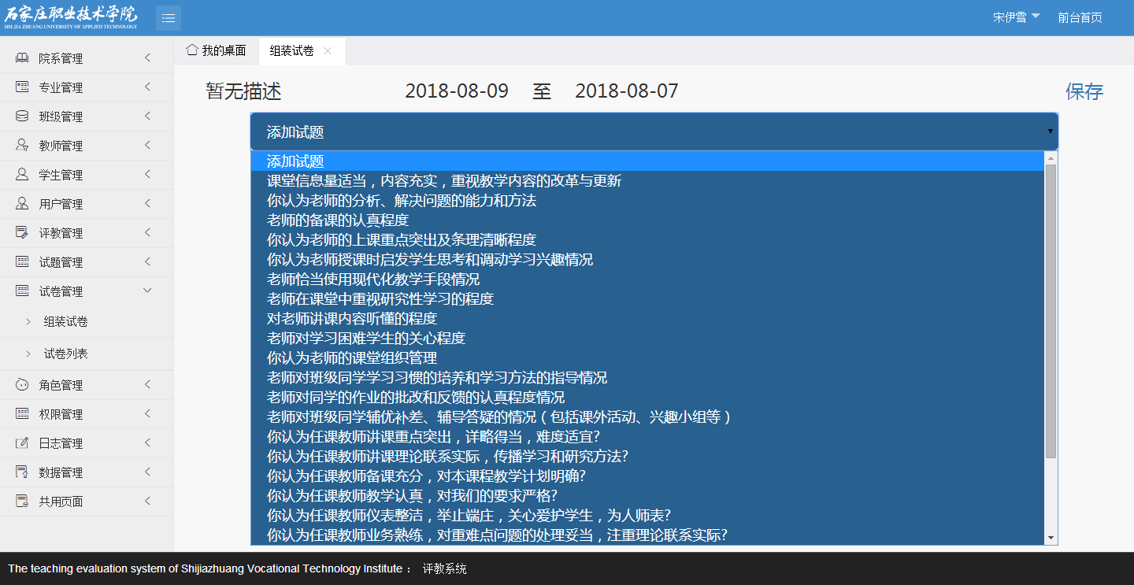

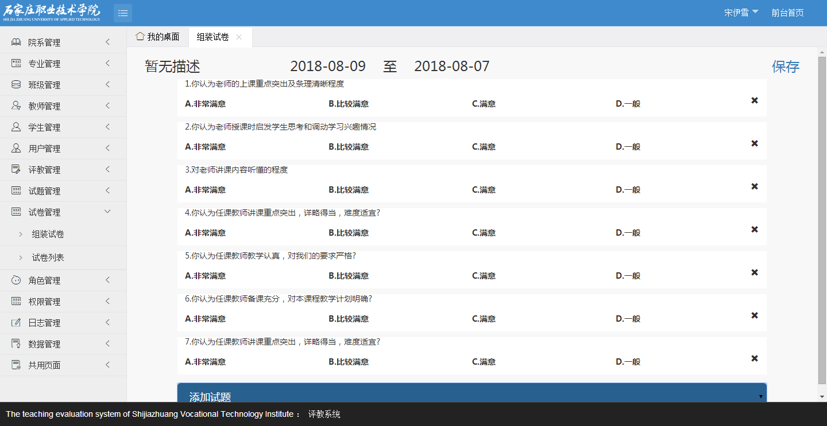

点击保存

## --试卷列表

# ----------------------------角色管理----------------------

## --添加角色

点击右侧导航栏中的“角色管理”展开后，点击添加角色，如下图：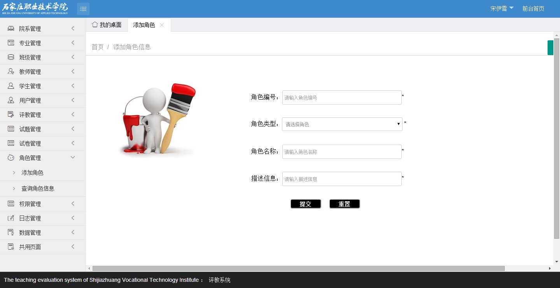

点击“角色类型”下拉框会显示所有角色，根据提示对角色进行添加。正确填写完成后点击就添加数据，点击可以清空文本框

## --查询角色信息

点击右侧导航栏中的“角色管理”展开后，点击查询角色信息，可以对角色进行管理，如下图：

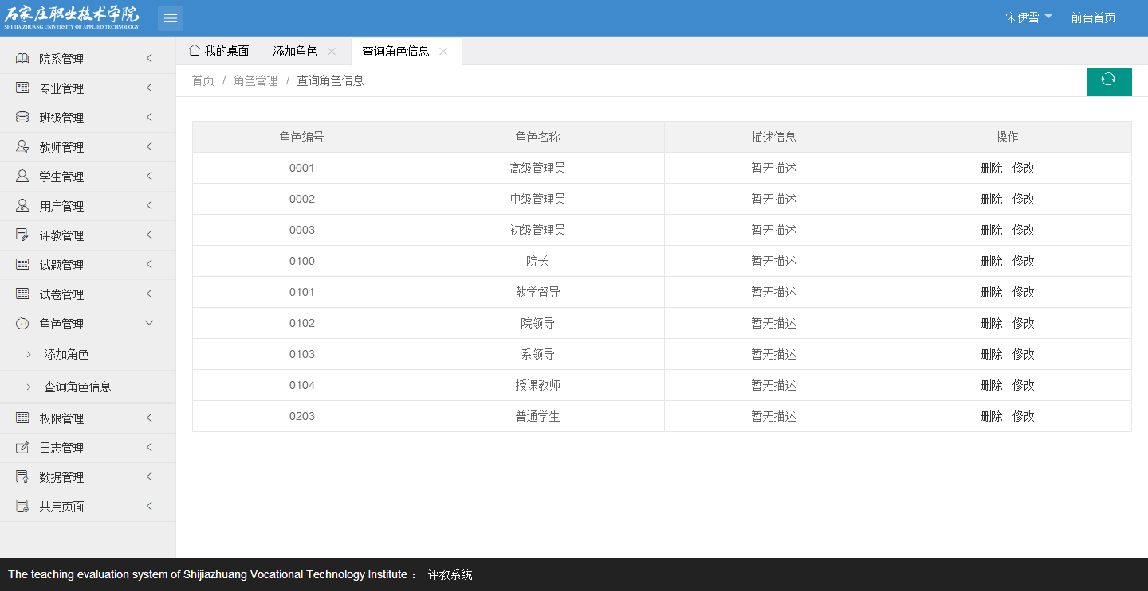

点击列表中的“删除”，提示“确定要删除？”，确定则删除

点击列表中的“修改”，进入修改页面，与添加类似，根据提示信息修改角色

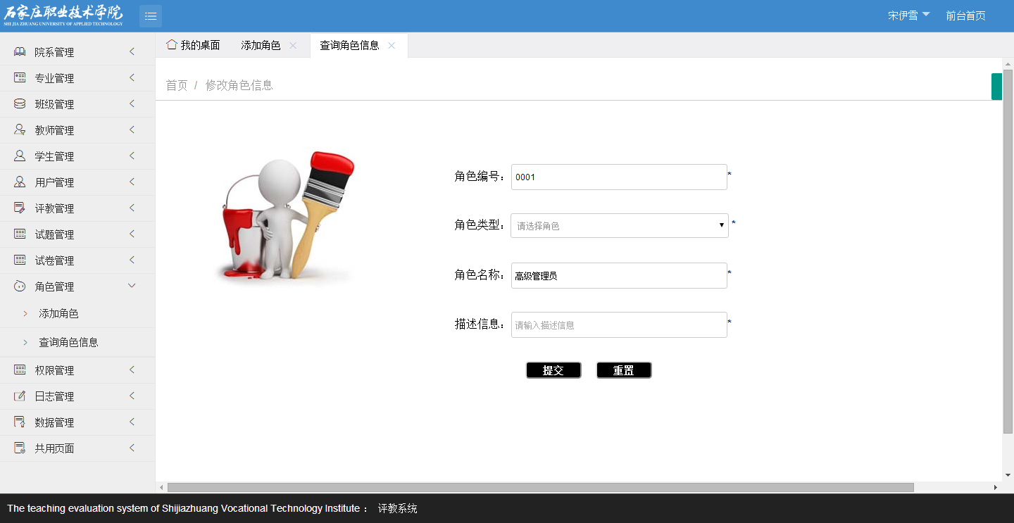

# ----------------------------权限管理----------------------

## --角色权限

点击右侧导航栏中的“权限管理”展开后，点击“角色权限“，如下图：

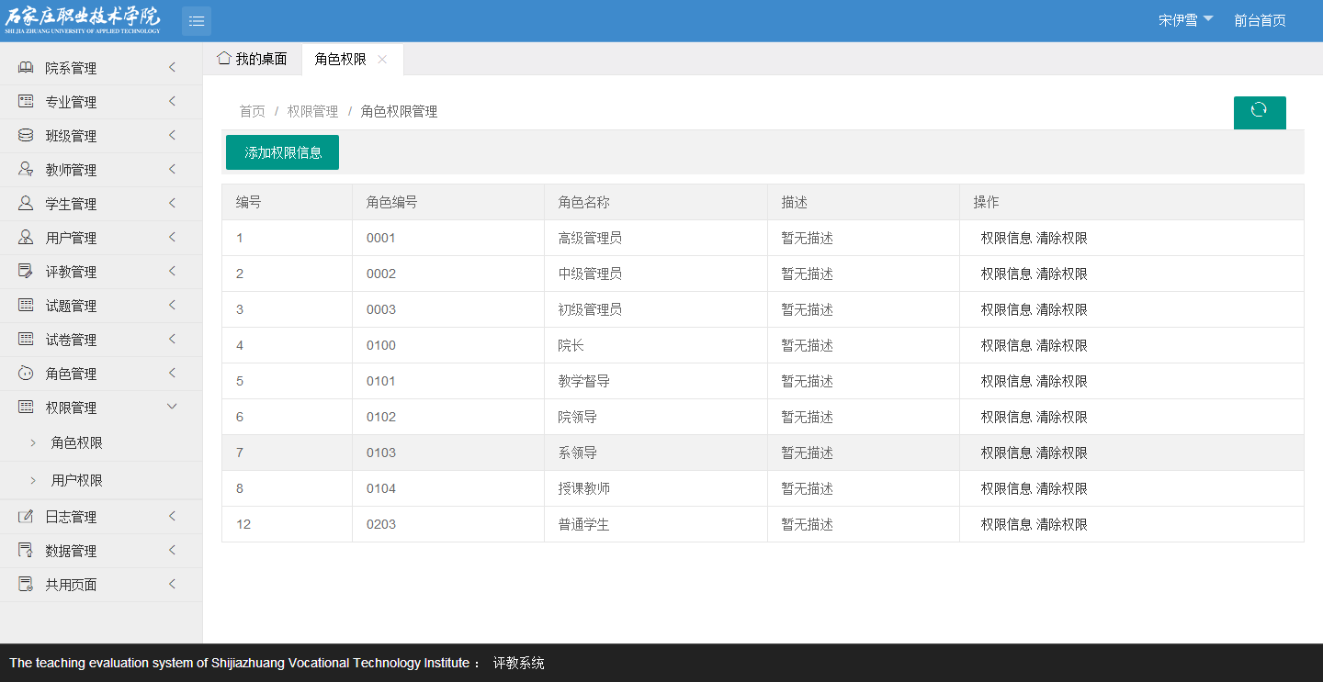

点击

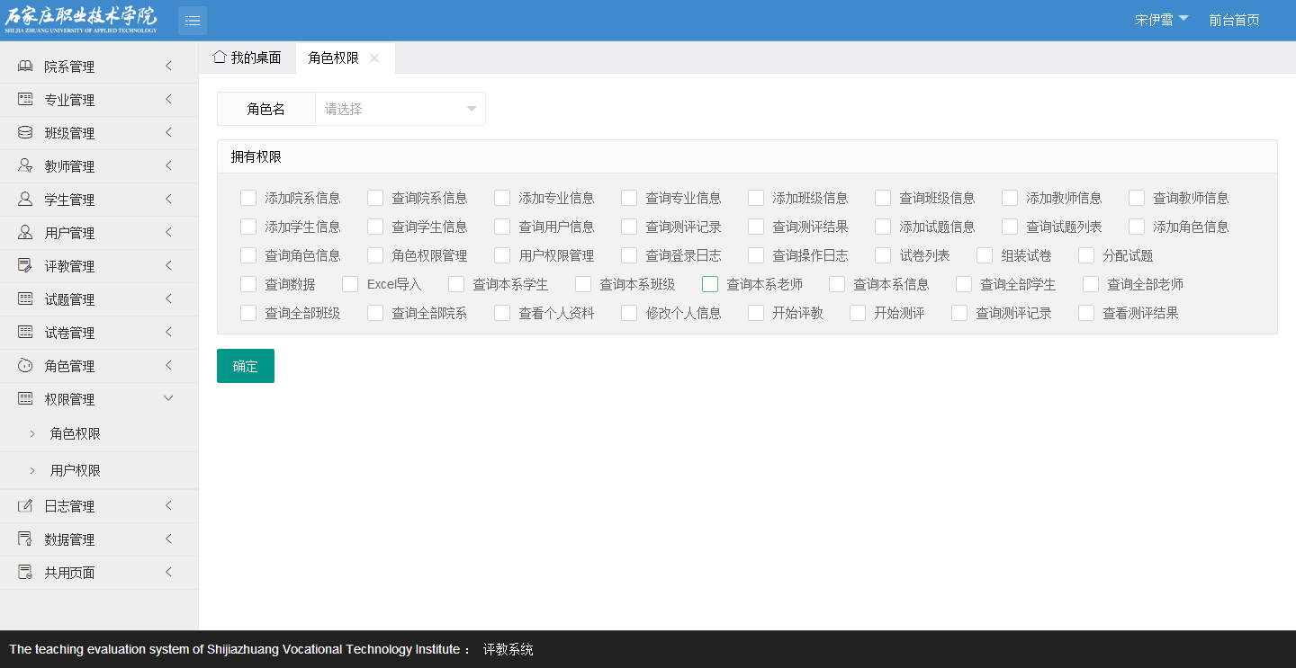

点击“角色名”下拉框，显示所有角色

点击给角色添加权限，完成后点击保存

点击列表中的“权限信息”，弹出页面，显示该角色所有权限，也可以修改权限，如下图：

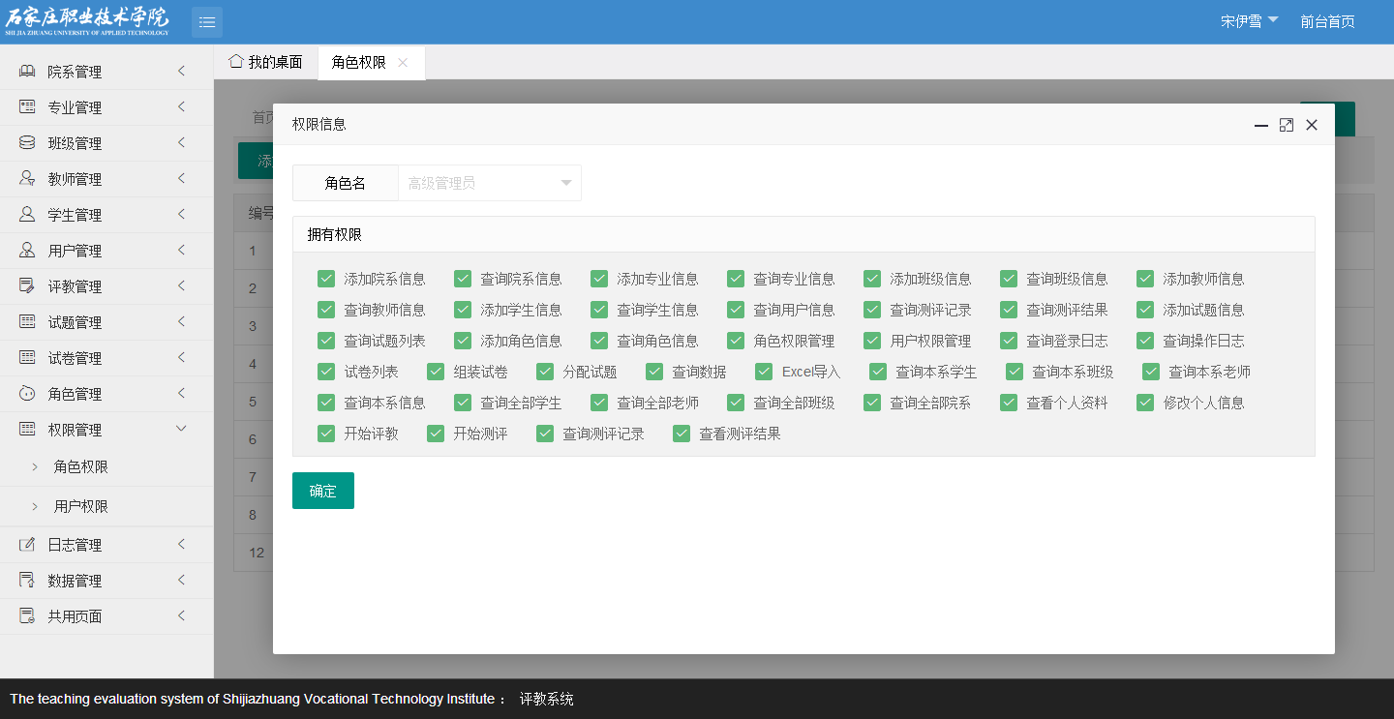

点击列表中的“清除权限”，提示“确定清除所有权限？”，点击确定清除该角色的所有权限

## --用户权限

点击右侧导航栏中的“权限管理”展开后，点击“用户权限“

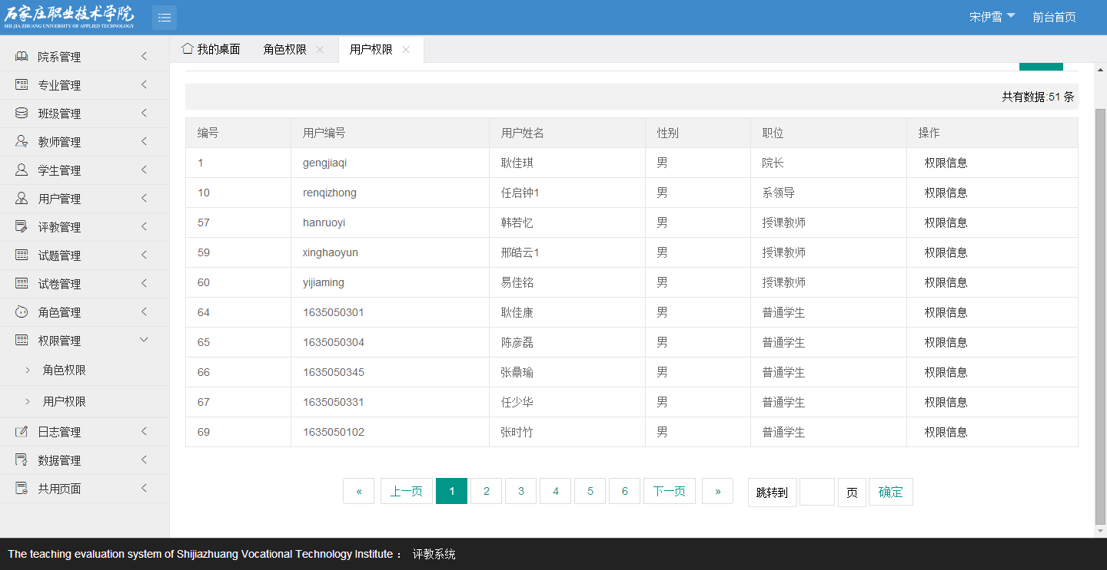

可以显示页数，也可以直接输入页码，跳转页面

# ----------------------------日志管理----------------------

## --查询登录日志

点击右侧导航栏中的“日志管理”展开后，点击“查询登录日志“，如下图：

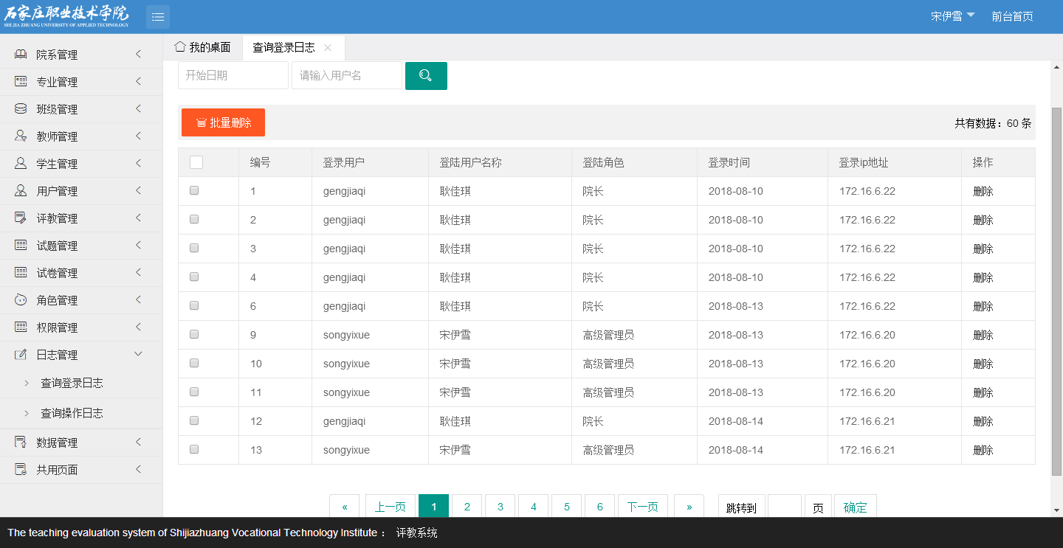

输入查询条件后点击下面表格中会出现符合条件的查询结果

可以显示页数也，可以直接输入页码，跳转页面选中表格中的后，点击会有提示“确定删除多个院系吗？”，“确定”删除

## --查询操作日志

点击右侧导航栏中的“日志管理”展开后，点击“查询操作日志“，如下图：

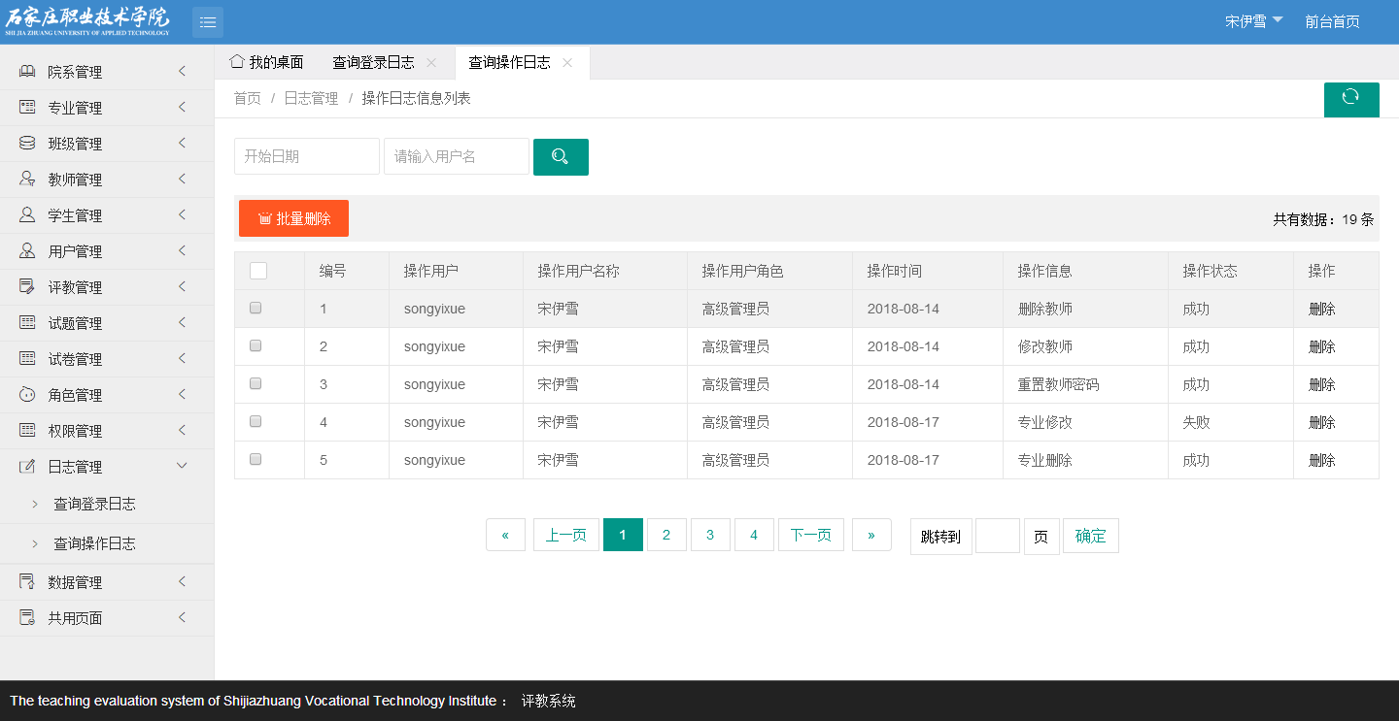

# ---------------------院领导登录（教学督导同上）-----------------

学院领导登录系统后，可以查看院系信息

学院领导登录系统后，可以查看全院的班级信息

学院领导登录系统后，可以查看全院的老师信息

学院领导登录系统后，可以查看全院的学生信息

学院领导登录系统后，可以对全院所有的老师进行测评

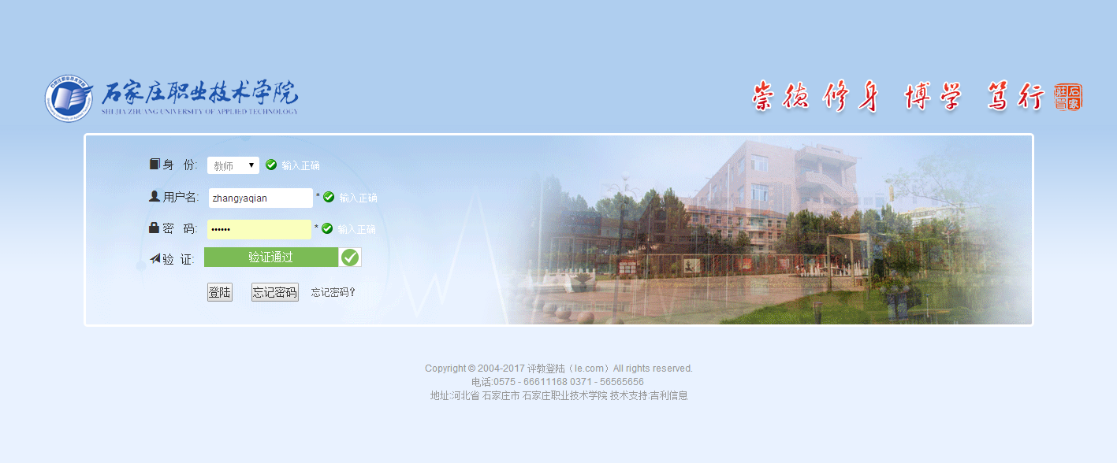

由院领导登录

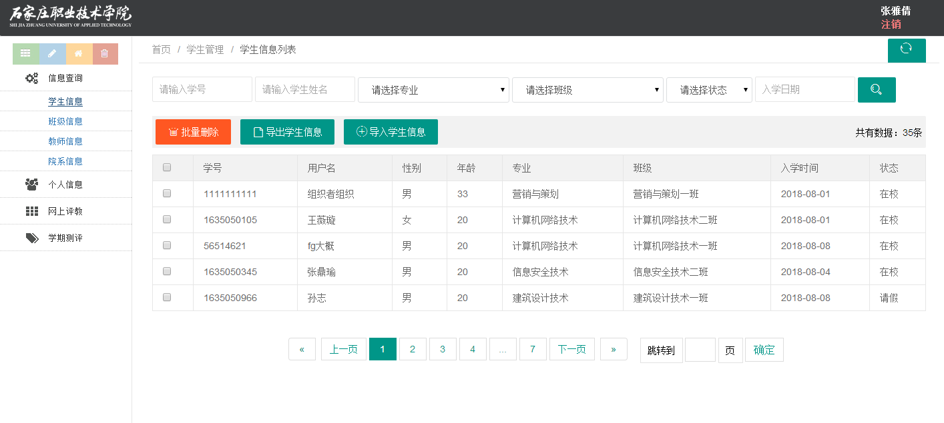

可以查询全部学生信息

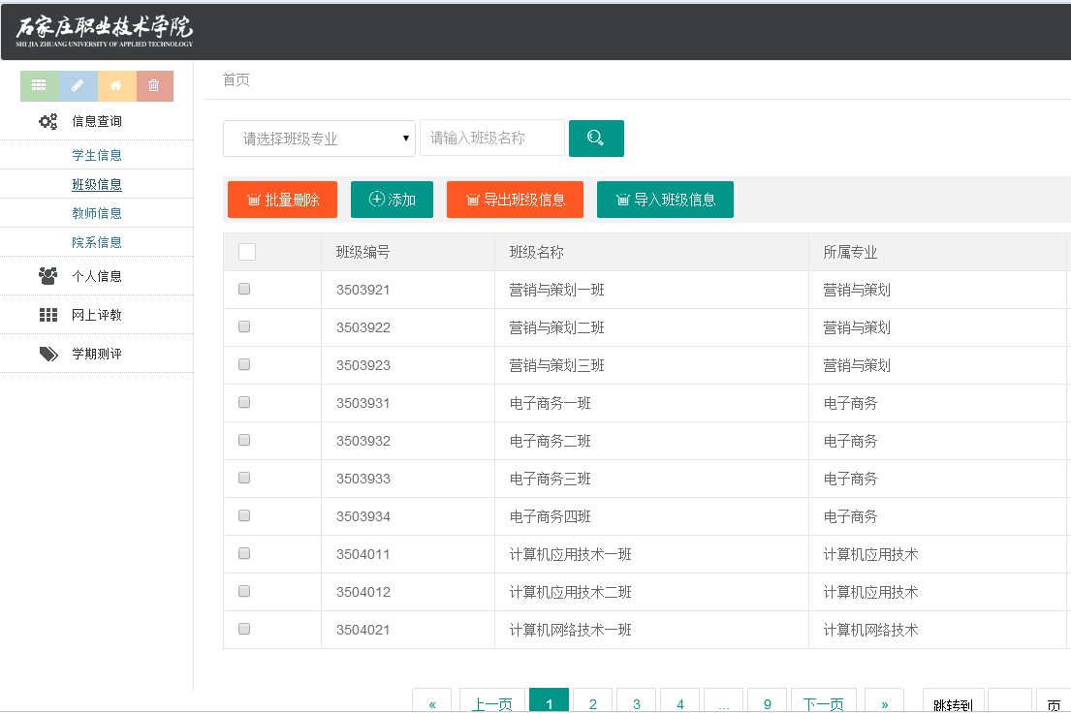

可以查询全部班级

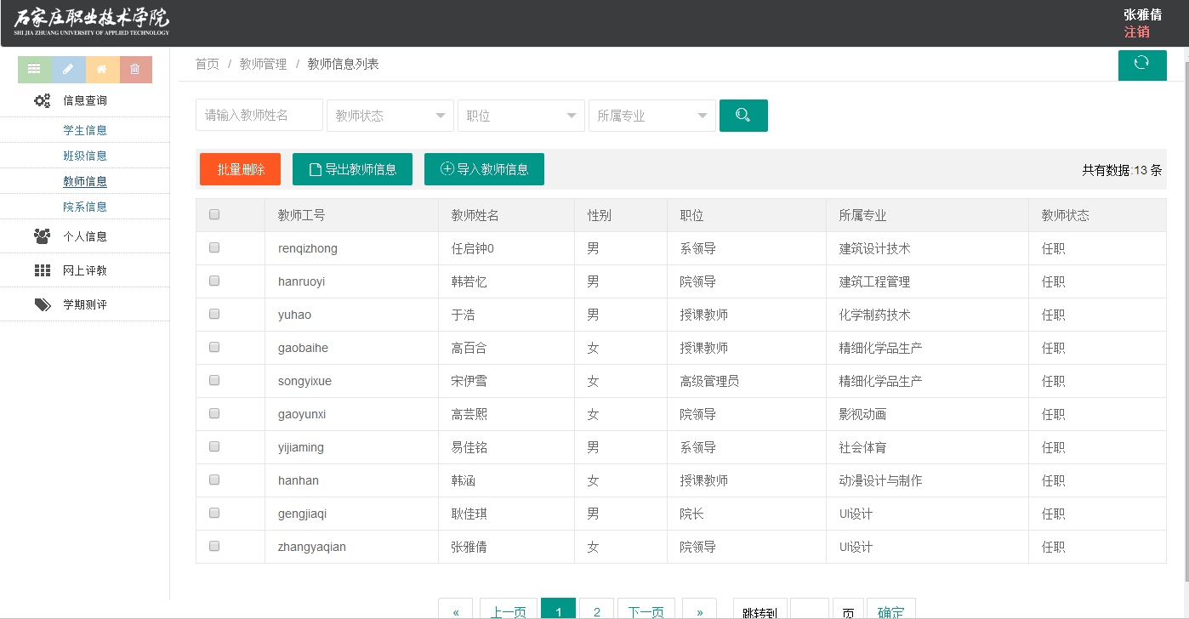

可以查询全部教师

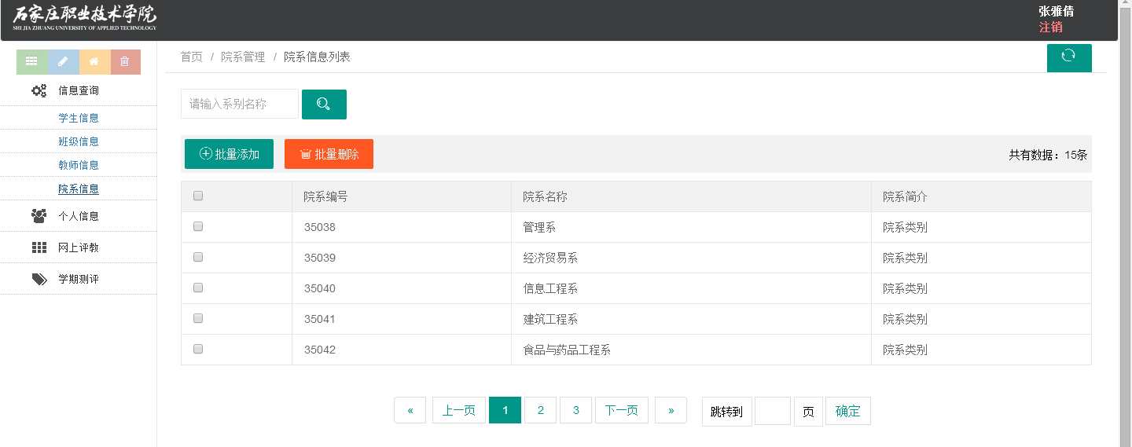

可以查询全部系别

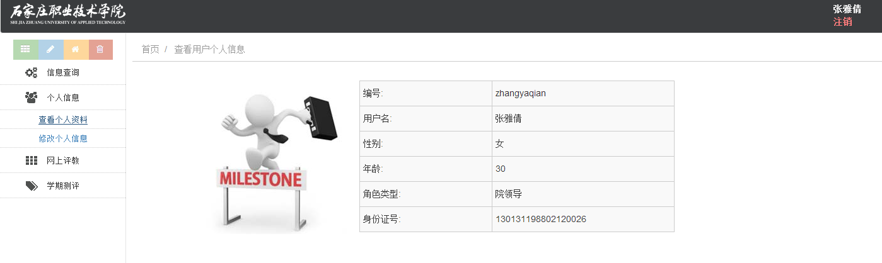

个人信息以及修改个人信息

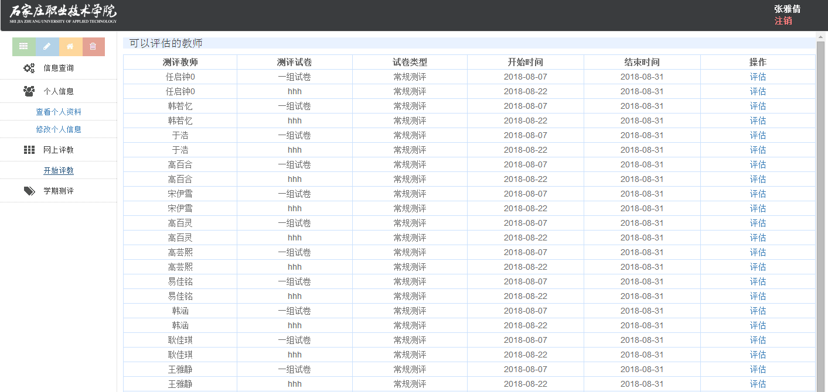

可以进行网上评教

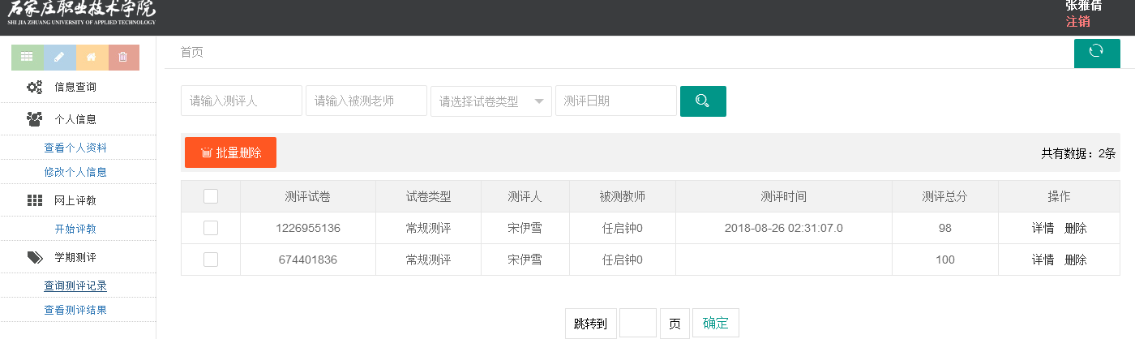

可以查看测评记录

# -------------------------------系领导登录-------------------------------

系领导登录

系领导登录系统后，可以查看本院系信息

系领导登录系统后，可以查看本系的班级信息

系领导登录系统后，可以查看本系的老师信息

系领导登录系统后，可以查看本系的学生信息

系领导登录系统后，可以对本系的老师进行测评。

查询本系（权限控制，没有控住）

# -------------------------------授课教师登录----------------------------

授课教师登录

老师登录系统后，可以查看本系的班级信息

老师登录系统后，可以查看本系的学生信息

老师登录系统后，可以对本系的同事进行测评

查询本系（权限控制，没有控住）

# ----------------------------------学生登录-------------------------------

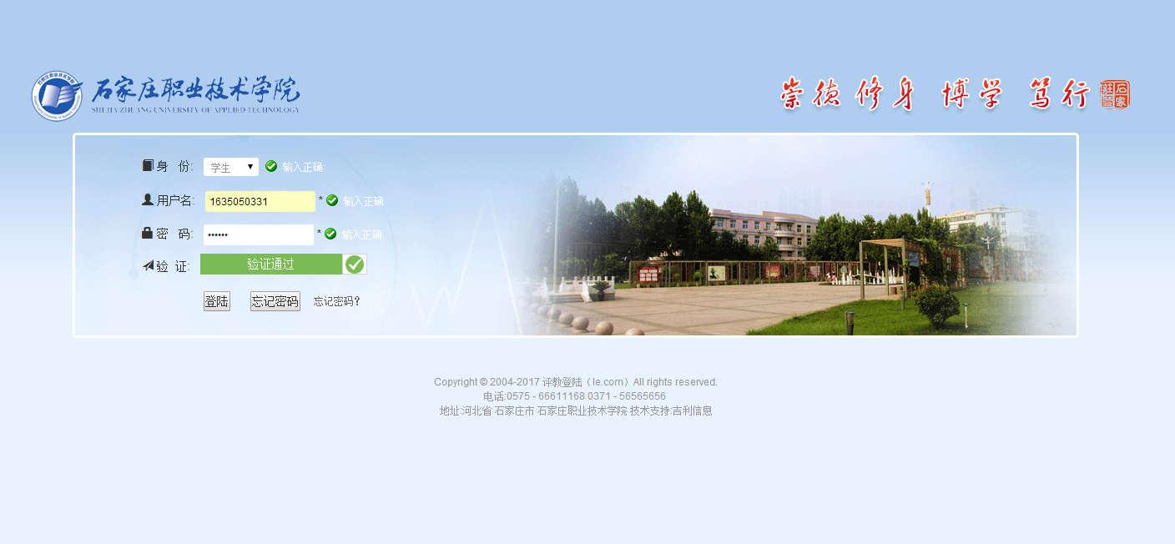

首先由学生登录，进入前台界面

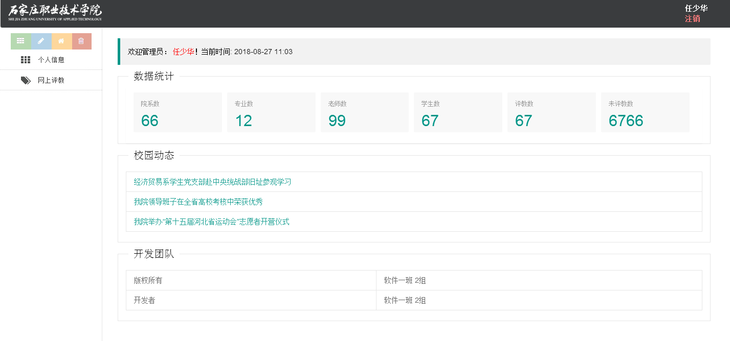

由于登陆的是学生所以功能分为两个板块，个人信息，网上评教

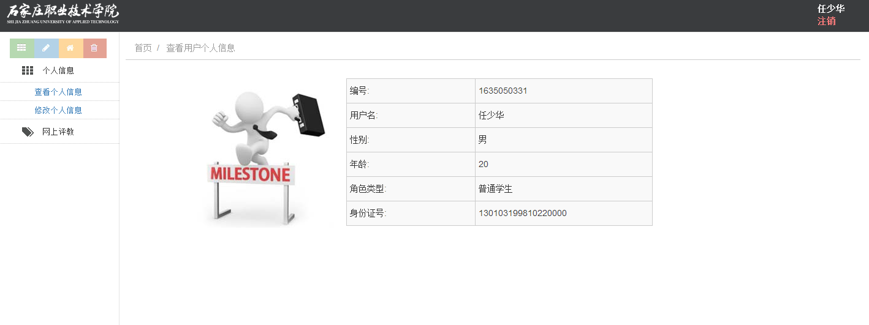

学生可以查看个人信息

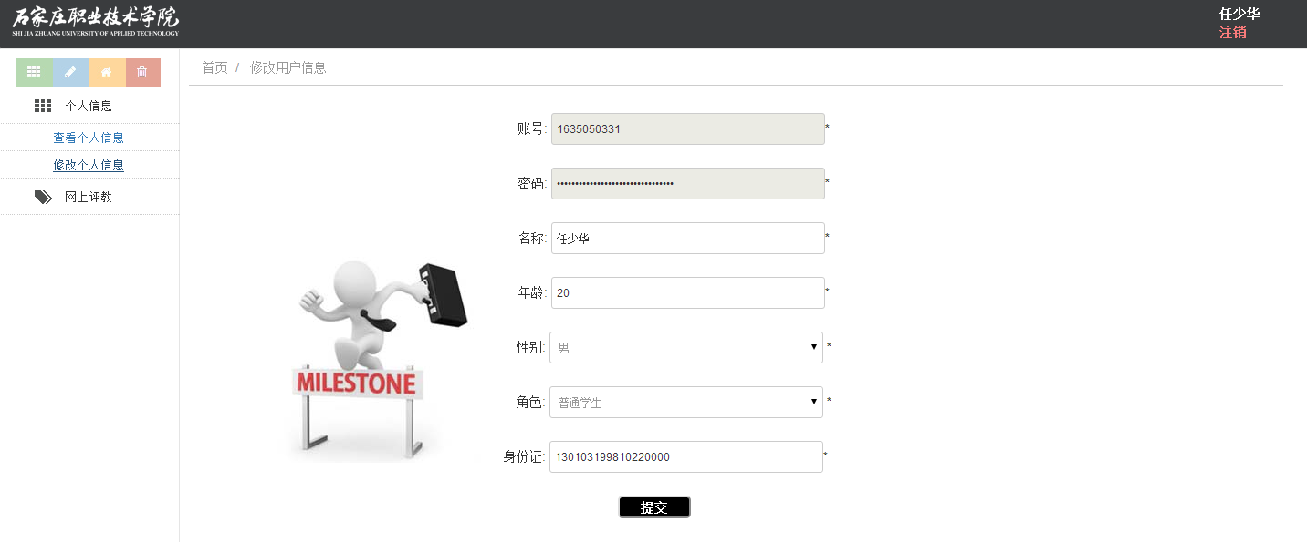

学生可以修改个人信息

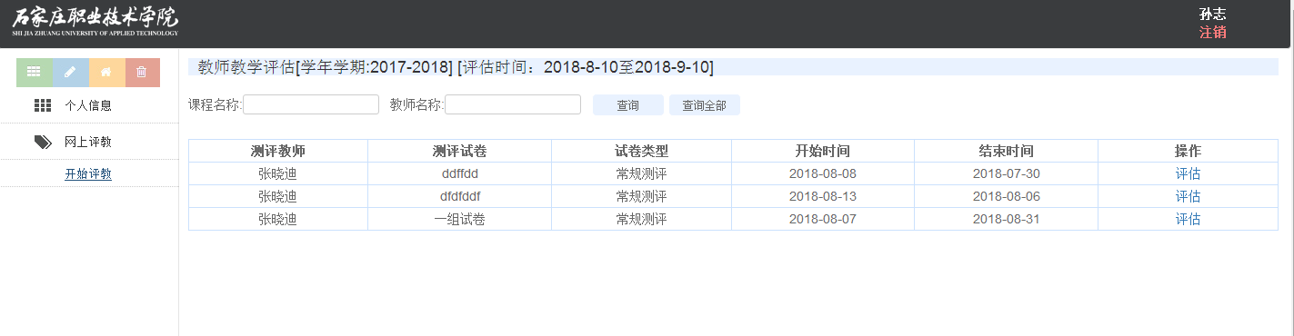

学生可以信息网上评教

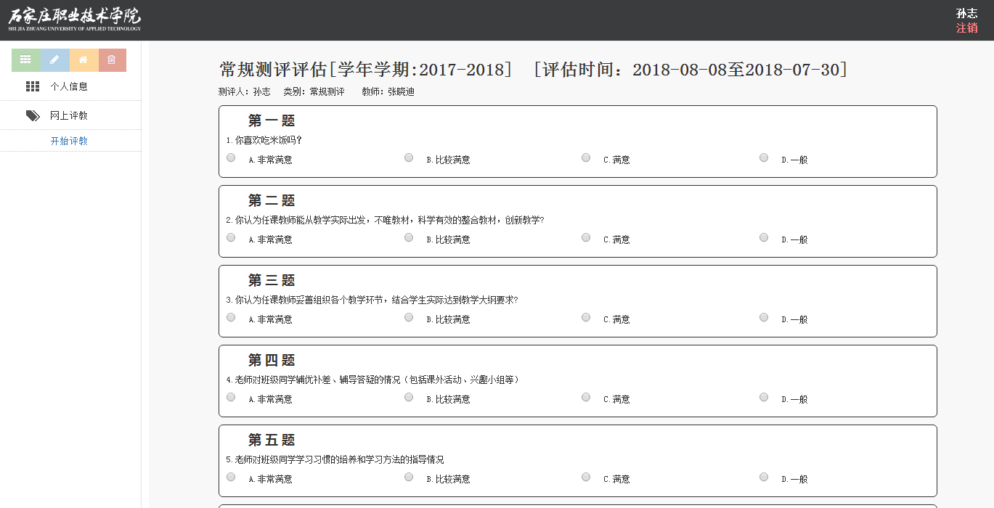

学生开始进行评估